Universidade da Beira Interior
FACULDADE CIÊNCIAS DA SAÚDE


Lesões por Armas de Fogo: aspectos terapêuticos e médico - legais

Dissertação de Mestrado em Medicina

Inês Filipa Pereira de Abreu Mendes
Orientação: Professor Doutor Francisco Corte Real

Covilhã, Agosto de 2008

Dissertação apresentada para cumprimento dos requisitos necessários à obtenção do grau de Mestre, realizada sob a orientação científica do Professor Doutor Francisco Corte Real, médico especialista em Medicina Legal, mestre e doutorado em Medicina (Medicina Legal) professor associado da Faculdade de Medicina da Universidade de Coimbra e docente na Faculdade de Ciências da Saúde da Universidade da Beira Interior, Director da Delegação do centro e vogal do conselho directivo do Instituto Nacional de Medicina Legal, IP - Coimbra.

Declaro que esta dissertação é o resultado da minha investigação pessoal e independente, o seu conteúdo é original e todas as fontes consultadas estão devidamente mencionadas no texto, nas notas e na bibliografia.
Declaro ainda que esta dissertação não foi aceite em nenhuma outra instituição para qualquer grau nem está a ser apresentada para obtenção de um outro grau para além daquele a que diz respeito.

O candidato,

__________________________________

Covilhã, Agosto de 2008.

Declaro que, tanto quanto me foi possível verificar, esta tese é o resultado da investigação pessoal e independente do candidato e que este está apto a defender o trabalho em provas públicas.

O orientador,

____________________

Covilhã, Agosto de 2008

ÍNDICE
RESUMO ………………………………………………………..…………  DEDICATÓRIA ………………………………………………………….  AGRADECIMENTOS …………………………………………............…  LISTA DE FIGURAS …………………………………………………….  LISTA DE TABELAS ..…………………………………………………....  LISTA DE ABREVIATURAS ...…………………………………………..  1 – INTRODUÇÃO ..……………………………………………………...  2 – OBJECTIVOS ………………………………………………………...  3 – METODOLOGIA .……………………………………………………..  4 – DESENVOLVIMENTO .………………………………………………  4.1. – LAF de atingimento craniano (caso 1) ………………….  4.2. – LAF de atingimento cardio-torácico (caso 2) .................  4.3. – LAF de atingimento vertebral (caso 3) ...........................  4.4. – suicídio, homicídio ou acidente? (caso 4) ......................  4.5. – suicídio, homícidio ou acidente? (caso 5) ......................  5 – DISCUSSÃO.................................................................................  6 – CONCLUSÃO ...............................................................................  7 – REFERÊNCIAS ............................................................................ | v  vii  viii  ix  xi  xii  1  50  51  52  52  54  56  57  62  67  74  79

RESUMO

Lesões por armas de fogo: aspectos terapêuticos e médico-legais.
Inês Abreu Mendes

A incidência de crimes violentos tem aumentado nas últimas décadas; paralelamente, as lesões por armas de fogo (LAF) têm-se tornado cada vez mais frequentes, principalmente em meios urbanos (Benato et al, 2007).
Este trabalho é o resultado de uma revisão bibliográfica que avaliou os procedimentos terapêuticos e médico-legais em LAF.
Fez-se uma revisão da correcta adordagem de uma vítima de LAF enquanto vítima de trauma e descrevem-se ainda quais as indicações/contra-indicações gerais e específicas (dependendo do local da lesão) para a extracção de projécteis e a avaliação dos aspectos médico-legais de vítimas de disparos por armas de fogo. Neste enquadramento são apresentados 5 casos de LAF, nos quais se discute a sua avaliação médico-legal ou os aspectos terapêuticos relacionados.
Foram pesquisados artigos, em inglês, português, espanhol e italiano, publicados até 2008, utilizando revistas científicas, bem como através de motores de busca disponíveis na internet (como por exemplo o Google e o Pubmed). Foram utilizados ainda tratados de medicina, cirurgia e medicina legal como complemento desta revisão teórica.
A sua análise sugere que a avaliação clínica da vítima de LAF deve ser individualizada, dependendo da localização da lesão, dos principais danos que o projéctil provoca no alvo humano e do impacto de tais lesões na qualidade de vida do doente. Numa perspectiva médico-legal, a avaliação de mortes por armas de fogo requer um cuidadoso exame do local, uma boa compreensão das lesões, detecção química de resíduos de pólvora e sua distribuição, localização dos orifícios de entrada (OE) e orifícios de saída (OS), detecção do projéctil e possíveis fragmentos, o seu trajecto, as lesões produzidas assim como a causa de morte, entre outros aspectos.
Por ser causa relativamente frequente de recurso a urgências hospitalares, torna-se fundamental que qualquer médico tenha noções básicas da actuação em vítimas por armas de fogo.

PALAVRAS-CHAVE: armas de fogo; balistica forense; lesões; projécteis cardiacos; suicídio; homicídio.

dEDICATÓRIA

Aos meus pais, a quem devo tudo.

À Faculdade de Ciências da Saúde, da Universidade da Beira Interior, por toda a formação e pelo constante estímulo na aquisição de novos conhecimentos.

AGRADECIMENTOS

Agradecimento especial, ao meu orientador, Professor Doutor Francisco Corte Real, por todo o apoio prestado na elaboração deste trabalho, pela disponibilidade e pela transmissão de conhecimentos.

Ao Dr. Manuel Simões, médico imagiologista, pela contribuição na descrição imagiológica, disponibilidade para o esclarecimento de dúvidas, bem como pela partilha de conhecimentos.
Ao Dr. Pedro Serralheiro, médico interno da especialidade de Cirurgia Geral, pela contribuição na pesquisa de material bibliográfico, assim como transmissão de conhecimentos.
À Dra. Daniela Peixoto pela correcção linguística.
Ao Enfermeiro Filipe Leal pela formatação de texto.
Ao Gabinete de Medicina Legal da Covilhã e à Delegação do Centro do INML, I.P., pela disponibilização de processos.
À biblioteca do CHCB pela contribuição na aquisição de artigos científicos.

LISTA De FIGURAS
Figuras | Pág.
Figura 1 - Distribuição mundial do nível de paz nos diferentes países | 2
Figura 2 - Componentes de uma arma de fogo | 5
Figura 3 – Composição de uma bala | 6
Figura 4 - Diagrama representativo da cavidade permanente e cavidade temporária | 8
Figura 5 - Blocos de gelatina balística atingido por projéctil | 9
Figura 6 - Blocos de gelatina balística atingidos por projéctil de arma de cano curto | 9
Figura 7- Bloco de gelatina balística atingido por chumbos de cartucho de caça | 10
Figura 8 - Tatuagem de pólvora | 14
Figura 9 - Lesões atípicas. OE múltiplos provenientes de um só disparo  Figura 10 - Típica linha de sangue que sinaliza o trajecto do projéctil em cérebro humano | 15  17
Figura 11 – Efeitos dos disparos segundo a distância | 40
Figura 12 – Direcção do disparo e tatuagem produzida | 41

Figuras  Figura 13 – Halo de contusão num disparo oblíquo | Pág.  42
Figura 14 – Halo de contusão num disparo perpedicular | 42
Figura 15 – caso 1: Radiografia simples de perfil e AP | 53
Figura 16– Caso 1: Imagem de TC para confirmação de localização dos projécteis | 53
Figura 17– Caso 2: Radiografia do tórax | 55
Figura 18 – Caso 3: Radiografia da coluna vertebral  Figura 19 – Caso 5: orifício de reentrada na região temporal direita provocado por tiro de caçadeira  Figura 20 – Caso 5: orifícios de entrada e saída na região escapular  Figura 21 – Caso 5: Possível OE  Figura 22 – Caso 5: Possível OS | 57  64  64  65  65

LISTA De TABELAS

Tabelas | Pág.
Tabela 1 - Componentes da história AMPLE ....................................... | 21
Tabela 2 – Classificação da gravidade das lesões cranianas ............. | 27

LISTA DE ABREVIATURAS

3D | Tridimensional
AP | Ântero-posterior
C.H.C.B. | Centro Hospitalar Cova da Beira
DAI | Difuse axonal injury
ECD | Exames Complementares de Diagnóstico
ECG | Escala de Coma de Glasgow
FC | Frequência cardíaca
GPI | Global Peace Index
H.D.C. | Hospital Distrital da Covilhã
H.U.C. | Hospitais da Universidade de Coimbra
Hb | Hemoglobina
Htc | Hematócrito
IEP | Instituto para a Economia e a Paz
INML | Instituto Nacional de Medicina Legal
LAF | Lesões por Armas de Fogo
OE | Orifício de entrada
OS | Orifício de saída
PA | Póstero-anterior
PIC | Pressão intracraniana
RNM | Ressonância Nuclear Magnética
S.U. | Serviço de Urgência
TA | Tensão Arterial
TC | Tomografia computorizada
TCE | Traumatismo crânio-encefálico
UE | União Europeia

1-INTRODUÇÃO

Segundo o Global Peace Index (GPI) – um ranking mundial sobre segurança realizado por um instituto australiano, Instituto para a Economia e a Paz (IEP), partindo de dados compilados pela Intelligence Unit da revista britânica The Economist e publicado já em 2008 – Portugal é o sétimo país mais pacífico do mundo (Figura 1). Esta foi a 2ª edição do GPI, sendo que Portugal subiu três posições em relação a 2007. O GPI indica que o país mais pacífico do mundo é a Islândia. Todos os países no top-ten são europeus excepto um: o Japão, classificado em quinto lugar. No polo oposto, dos países mais violentos, destaca-se, em último lugar, sem surpresas, o Iraque. O antigo país de Saddam Hussein, é antecedido pela Somália, pelo Sudão, pelo Afeganistão e por Israel.
No relatório publicado, Portugal é destacado como o país mais pacífico do Sul da Europa, à frente, portanto, de países como a Itália (28.º lugar) ou a Espanha (30º). Constata-se que dispende relativamente pouco da sua riqueza em Defesa. “Há menos armamento pesado per capita comparativamente aos países nórdicos, embora mais do que em relação ao Japão”. Considera-se ainda que o número de polícias por habitante é “relativamente baixo em termos globais”, embora bastante mais do que nos países nórdicos”. Numa escala de 0 a 5, Portugal tem 2 em potencial para ser alvo de terrorismo (Global Peace Index: vision of humanity,2008).

Global Peace Index – World Map
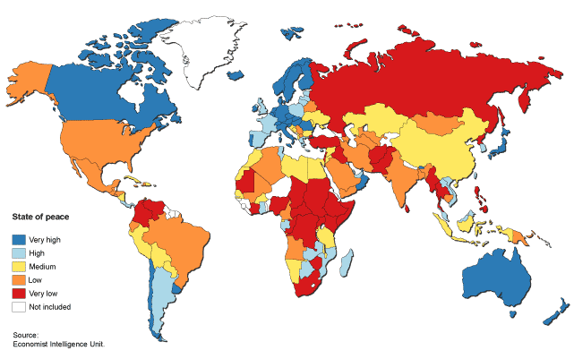
Figura 1 - Distribuição mundial do nível de paz nos diferentes países.

Embora os dados do GPI sejam animadores, de acordo com os últimos dados do Instituto Nacional de Estatística (INE) incluídos no relatório de “Indicadores Sociais” publicados em Fevereiro de 2008, concluem que a criminalidade em Portugal aumentou cerca de 10% entre 2000 e 2006.

Outro dado importante e alarmante diz respeito ao crescimento da criminalidade violenta no nosso país. Segundo dados do Eurostat, Portugal surge em terceiro lugar no ranking dos países da União Europeia onde mais aumentou o número de crimes violentos e de roubos na década de 1995 a 2005. O nosso país regista um crescimento na ordem dos 5 % do crime violento, que engloba violência contra as pessoas, roubo com violência e crimes sexuais. Em termos da criminalidade global, Portugal destaca-se também com um crescimento de 3%, enquanto que a média da União Europeia (UE) no mesmo período registou 0,6% (Instituto nacional de estatística, indicadores sociais 2008).
A incidência de crimes violentos, nomeadamente com lesões por armas de fogo (LAF), tem aumentado a cada ano, entre a população civil de todos os países. Dados recentemente publicados, mostram que dentro das LAF mais graves estão as que afectam a coluna vertebral. Estima-se que, a cada ano, cerca de 17% dos traumas raquimedulares sejam causados por este mecanismo de lesão, correspondendo à segunda causa de lesões medulares, apenas superados pelos causados por acidentes de viação (Benato et al., 2007).
As LAF ocorrem com maior frequência nos finais de semana, com afectação predominante de indivíduos jovens, entre os 15 e 34 anos de idade e do género masculino (Benato et al, 2007; Bono & Heary, 2004). São também os indivíduos do género masculino que optam por métodos de suicídio mais radicais, incluindo o uso de armas de fogo.
Parece ainda haver uma distribuição sazonal, com aumento da incidência de LAF no Outono e Primavera (Blumenthal, 2007), provavelmente relacionado com o pico conhecido de maior incidência de depressões nestas estações do ano.

  - Lesões por Armas de Fogo (LAF)
Consideram-se como LAF todos os efeitos lesivos produzidos no organismo por disparos realizados com armas carregadas de diversos tipos de pólvora ou outros explosivos (Calabuig, 2001).

    - Armas de fogo
Recebem este nome instrumentos de dimensões e formas variadas destinados a lançar violentamente certos projécteis, aproveitando a força expansiva dos gases que se desprendem ao inflamarem-se de forma instantânea substâncias explosivas num espaço confinado.
Conservam o nome genérico de arma de fogo porque em modelos primitivos, os disparos eram acompanhados de saída pela boca da arma de uma chama.
As armas de fogo são constituídas por 3 componentes essenciais (figura 2):
- A culatra – destinada a segurar a arma.
- Mecanismos de disparo e extracção constituídos por um gatilho, um percutor e um extractor.
- O cano – cilindro oco de maior ou menor comprimento dependendo da arma. Possui um corpo e dois orifícios ou bocas. A posterior, é chamada boca de carga e está unida à câmara de disparo. O orifício anterior, livre, é também chamado boca de fogo e é por onde sai o projéctil no momento do disparo. A superfície interna do cano pode ser lisa ou estriada. Estas estrias conferem ao projéctil um movimento de rotação que mantém a sua trajectória e uma maior força de penetração.
Cano
Gatilho
Culatra
Figura 2 – Componentes de uma arma de fogo

      - Classificação das armas de fogo
Segundo Calabuig, as armas de fogo podem ser classificadas segundo o seu alcance, carga que disparam ou segundo a sua constituição. Assim, segundo o seu alcance podem dividir-se em armas de cano curto ou cano comprido. As de cano curto são aquelas que com maior frequência intervêm em situações criminais; são exemplos os revólveres e as pistolas automáticas. As armas de cano comprido são usadas para caçar ou ainda para fins bélicos; destas fazem parte as carabinas, as caçadeiras e as semi-automáticas.
As armas de fogo podem ainda ser classificadas como armas de projéctil único ou de projécteis múltiplos segundo a carga que disparam.
Por último, as armas podem dividir-se em típicas ou atípicas, dependendo da sua constituição. As armas típicas englobam todas as armas comerciais fabricadas em série. As armas atípicas são armas irregulares e improvisadas, com frequência de fabrico artesanal e caseiro; têm um grande valor diagnóstico pois são quase exclusivas de actos suicidas (Calabuig, 2001).

      - Elementos que integram o disparo
Os componentes das munições de armas de fogo e que contribuem para o efeito dos disparos são: a pólvora, a bucha (ou taco) e o projéctil (figura 3).
A pólvora constitui a mistura explosiva que imprime a sua força de propulsão ao projéctil. Liberta gases de explosão, chama, grãos de pólvora incombusta e negro de fumo.
A bucha situa-se entre a pólvora e o projéctil.
Figura 3- composição de uma bala

O projéctil pode ser único ou múltiplo como já foi referido e é considerado o agente mais importante por disparos de arma de fogo.
As balas são geralmente descritas como de pequeno (.22, .25), médio (.32, .38, 9 milímetros) ou de grande (.40, .45, .50) calibre, baseado no diâmetro da mesma.

1.1.2. Efeitos no alvo humano
Os disparos por armas de fogo provocam efeitos diversos no alvo humano. De um modo geral esses efeitos podem ser divididos em (Jacobs, 2007):
- Efeitos primários: inclui a chamada acção directa, provocada pelo impacto do projéctil contra os tecidos do corpo e a acção indirecta, que dependerá de factores fisiológicos ou psicológicos do oponente atingido.
Ambas as acções – directa e indirecta – são responsáveis em maior ou menor grau, pelos efeitos primários dos projécteis no alvo humano e pelo fenómeno de incapacidade imediata.
A acção directa manifesta-se pelos chamados mecanismos de martelo e cunha, provocados pelo impacto do projéctil, que empurra e rasga os tecidos, deslocando-os.
A acção indirecta inclui dois tipos básicos de lesões. O primeiro é conhecido como cavidade permanente, que é o ferimento provocado pelo projéctil ao romper os tecidos; caracteriza-se por uma área de necrose localizada, proporcional ao tamanho do projéctil que atingiu os tecidos. O segundo é denominado cavidade temporária, produzida pelo intenso choque do projéctil na massa líquida dos tecidos (Figura 4). Os tecidos elásticos como os músculos, vasos sanguíneos e pele são retraídos após a passagem do projéctil voltando depois à sua posição normal (De Bakey, 2004; Morris & Wood, 2000).
A dimensão da área frontal do projéctil é um factor major no tamanho da cavidade que cria. O projéctil pode criar uma cavidade temporária 20 a 25 vezes superior à área frontal.
O tamanho e a forma das cavidades temporária e permanente não são necessariamente dependentes do calibre da arma; o tamanho destas cavidades é determinado primeiramente pela natureza do tecido atingido. Os tecidos menos elásticos (como é o exemplo do cérebro comparativamente com a pele e músculos) produzem áreas de cavitação maiores (Shkrum & Ramsay, 2007).
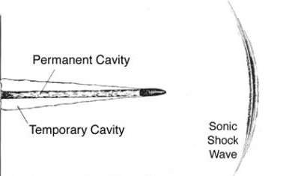
Figura 4 – Diagrama do projéctil atravessando através do tecido, mostrando a cavidade temporária e a cavidade permanente deixada no seu trajecto.
Adaptado de http://www.geocities.com/poderdeparada/005.html

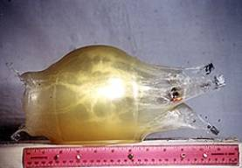
Figura 5 – Bloco de gelatina balística atingida por projéctil. Observa-se a intensa cavidade temporária (acção indirecta do projéctil sobre o alvo) devida à expansão da gelatina causada pelo impacto do projéctil. Fenómeno semelhante pode ser observado nos tecidos moles do corpo humano, quando atingidos por projécteis de arma de fogo.
Adaptado de http://www.geocities.com/poderdeparada/005.html

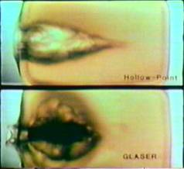
Figura 6 – Blocos de gelatina balística atingidos por projécteis de arma curta. Na imagem superior, a cavidade temporária causada pelo impacto de um projéctil ponta oca comum. Na inferior, a cavidade temporária de um projéctil “glaser safety slug”, fragmentável (cavidade permanente rasa devido à pouca penetração).
Adaptado de http://www.geocities.com/poderdeparada/005.html

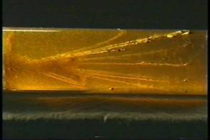
Figura 7 – Bloco de gelatina balística atingido por chumbos de cartucho de caça. Não existe cavidade temporária, mas é possível observar os canais de ferida permanente (acção directa do projéctil), que marcam o trajecto dos fragmentos no interior do alvo.
Adaptado de http://www.geocities.com/poderdeparada/005.html

- Efeitos secundários: são efeitos permanentes, pesquisáveis no corpo humano atingido por projécteis de armas de fogo. Estes efeitos não têm nenhuma relação com o poder de incapacitação do projéctil, estando o seu estudo restrito à medicina legal e às práticas forenses.
Existem múltiplos factores que determinam o poder lesivo das armas de fogo; são eles (Pérez et al, 2006):
- Distância a que se efectua o disparo: em geral os disparos a curta distância produzem feridas de entrada única, com uma grande destruição tecidular; os disparos a distância intermédia apresentam múltiplas pequenas feridas de menor capacidade destrutiva e os disparos a longa distância costumam ter pequena repercussão interna devido à fragmentação do projéctil prévia ao impacto.
- Energia cinética(E_{k}) do projéctil disparado (E_{K}=1/2massa x velocidade²). A E_{k} do projéctil no momento do impacto é directamente proporcional à massa do mesmo e ao quadrado da sua velocidade e é transferida por completo, causando a lesão.
- Forma do projéctil.
- Localização do orifício de entrada: no abdómen as lesões são geralmente maiores do que na pélvis pois não existe uma estrutura óssea protectora que diminua a velocidade do projéctil e portanto a sua E_{k}.
- Trajectória do projéctil: na pélvis as trajectórias de entrada posteriores ou laterais são normalmente menos lesivas que as feridas frontais (que atravessam facilmente o hipogastro) ou inferiores (que alteram o períneo), onde os danos e as complicações são usualmente maiores.
- Cavidade temporária: os projécteis no interior do organismo formam uma cavidade temporária. As lesões tecidulares ocorrem em função da capacidade de cada órgão para amortizar esta grande expansão: os órgãos sólidos ou os órgãos em repleção (por exemplo bexiga distendida) apresentam menor torabilidade do que intestino vazio ou o músculo.
- Desaceleração: a desaceleração brusca do projéctil dentro do organismo tem um poder lesivo considerável.

    - Morfologia das LAF
De uma maneira esquemática têm que se considerar nas LAF o orifício de entrada (OE), o trajecto e eventualmente o orifício de saída (OS).
Disparar no dorso de um indivíduo que se encontra em fuga versus no tórax de alguém que se tenta defender de um ataque destaca a importância de diferenciar os orifícios de entrada dos orifícios de saída. Felizmente a aplicação de alguns conceitos básicos permite a diferenciação do OE e do OS (Denton et al, 2006). Lesão de entrada: geralmente é única por cada disparo, embora também possa ser múltipla (por exemplo uma bala que atinge o tórax depois de ter atravessado um braço ou se a bala se fragmenta antes de atingir o alvo) (Calabuig, 2001; Tokdemir, 2006).
Relativamente à lesão de entrada têm que se considerar isoladamente 2 componentes: o orifício e o seu contorno, chamado habitualmente de tatuagem.
Orifício de entrada: a sua forma é habitualmente arredondada ou ovalada. Nas lesões feitas a grande distância, o orifício adopta a forma oval ou de fenda linear, fazendo lembrar lesões provocadas por objectos perfurantes ou corto-perfurantes. Nos disparos feitos a curta distância, a lesão adquire um aspecto rasgado, em estrela, devido à acção dos gases que se difundem com violência sob a pele (Calabuig, 2001).
As dimensões do OE são variadas, dependendo da forma do projéctil, da distância a que é feito o disparo e da força que o projéctil possui ao embater na pele (Calabuig, 2001).
O local anatómico do OE é utilizado para suportar ou refutar a maneira de morte e as suas circunstâncias (Blumenthal, 2007). Também o número de OE pode dar informações importantes relativas à natureza dos disparos. Assim, no caso de disparos múltiplos a probabilidade de se tratar de suicídio fica diminuída (Tokdemir et al, 2006).
Tatuagem: recebem este nome as formações resultantes do disparo que se desenham à volta do OE e fornecem importantes indicações diagnósticas médico-legais. É necessário considerar dois componentes da tatuagem – o halo de contusão e a tatuagem propriamente dita (figura 8).
O halo de contusão é limitado, apenas com 1mm ou pouco mais, apresenta coloração escura e às vezes enegrecida pela pólvora. Constitui um elemento característico do OE, quando o disparo é feito a distância que inclua o limite de acção do projéctil. O OS pode excepcionalmente apresentar halo de contusão quando o corpo se encontrava encostado a uma superfície dura como é o caso de uma parede ou cadeira. O halo pode adoptar uma forma circular que rodeia todo o orifício (disparos perpendiculares) ou forma semi-lunar (disparos oblíquos), indicando neste último, o ângulo de choque do projéctil sobre o alvo. Na sua formação intervêm vários mecanismos:
- A contusão da pele, pela bala durante o choque.
- A erosão que a distensão da pele originará antes de provocar perfuração e verdadeiras roturas das fibras cutâneas.
- O arranhão do projéctil sobre a pele deprimida em dedo de luva
A tatuagem é constituída por 3 elementos (Calabuig, 2001):
- A queimadura causada pela chama que dá lugar a uma zona apergaminhada, escura ou amarelada e concêntrica ao OE, onde se encontram queimados os pêlos.
- A inscrustação dos grãos de pólvora não queimados, mais ou menos separados entre si segundo a distância do disparo, que podem ter penetrado só até à epiderme ou inclusivamente chegado profundamente à derme. A distribuição dos grãos de pólvora constitui um bom indicador da direcção dos disparos. Também chamada de verdadeira tatuagem.
- O depósito de negro de fumo da pólvora ou falsa tatuagem já que pode desaparecer com uma simples lavagem com água. Este terceiro elemento da tatuagem ocupa normalmente uma extensão maior do que os restantes componentes.
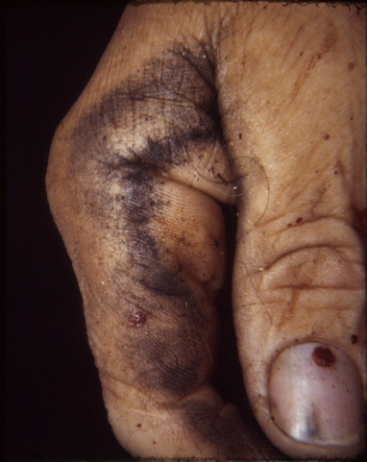
Figura 8 – Tatuagem de pólvora na mão da vítima.
Lesões Atípicas
Em alguns casos, o OE das LAF difere da descrição anterior, dando lugar a lesões atípicas.
As lesões de entrada atípicas são irregulares na forma e podem ter rasgos nas margens. Este tipo de lesões geralmente ocorre quando uma bala perde a rotação que lhe é dada pelo rifling no tambor. Em vez de um trajecto em espiral apertada, a bala “balança” enquanto golpeia a pele que dá frequentemente uma aparência dentada à ferida. As lesões de entrada atípicas podem ser causadas simplesmente pelo mau funcionamento de uma arma ou por um defeito na munição, mas mais frequentemente resultam de ricochetes ou da passagem do projéctil através de um alvo intermediário, tal como uma janela de automóvel, antes que atinja o corpo. A bala pode, por sua vez, transmitir velocidade ao alvo intermediário que faz com que golpeie a pele, produzindo abrasões atípicas em torno da ferida da entrada (Denton et al, 2006). A avaliação de OE múltiplos requer uma abordagem cuidadosa e o conhecimento de que um projéctil pode atingir e inclusive atravessar um membro antes de atingir o tronco, produzindo assim, um só projéctil, diversos OE (Todermir et al, 2006; Di Maio, 1999; Calabuig, 2001), (Figura 9).
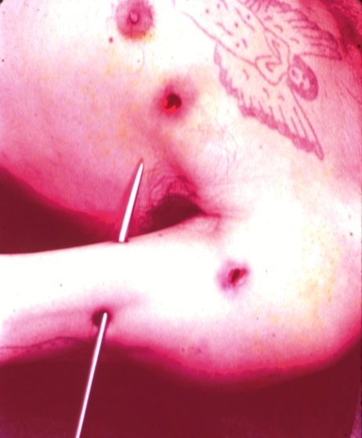
Figura 9 – Lesões atípicas. Visualizam-se vários OE possivelmente resultantes de resultantes de um só disparo, por apresentarem a mesma trajectória.

Lesões atípicas ou alterações inesperadas na trajectória de projécteis dentro do corpo humano, podem complicar a interpretação das lesões e dos mecanismos que conduziram à morte (De Giorgio,2007).
As principais características do OE em lesões atípicas são (Calabuig, 2001):
- Simples contusões produzidas por balas que não chegam a perfurar a pele, por ausência de força necessária na altura do embate. Também se produzem quando o projéctil choca com objectos como medalhas, carteiras, etc., embora possuísse energia suficiente para penetrar na pele.
- Erosões ou sulcos produzidos por balas que atingem o corpo tangencialmente.
- Lesões em fundo de saco por projécteis que penetram pouco profundamente. Pode localizar-se facilmente o projéctil, mas também é possível que este caia dando lugar a grandes dúvidas diagnósticas.
Trajecto: pode ser único ou múltiplo, se o projéctil se fragmenta durante a sua passagem pelos tecidos. Podem ser rectilíneos se seguem a direcção do disparo ou com desvio se embatem em superfícies ósseas.
O diâmetro do trajecto não costuma ser uniforme e alarga-se devido a deformações sofridas pelo projéctil e sobretudo consequência dos fragmentos ósseos e corpos estranhos que o projéctil mobiliza e arrasta na sua passagem.
É característico o interior do trajecto preencher-se de sangue, de modo que no cadáver o trajecto se reconhece pela linha de sangue que marca a passagem do projéctil. É bem visível em vísceras ocas como o baço, fígado ou cérebro (Figura 10).
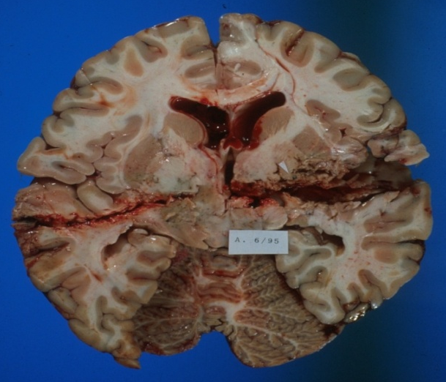
Figura 10 – Típica linha de sangue que sinaliza o trajecto do projéctil em cérebro humano.
Encontrar e recolher o projéctil tem um interesse e importância capital nos procedimentos médico-legais. Para facilitar a localização do projéctil, deverá recorrer-se a alguma técnica imagiológica, seja ela uma radiografia simples, uma radioscopia ou técnicas que fornecem maior pormenor, como a tomografia computorizada (TC) ou a ressonância nuclear magnética (RNM). Outro procedimento possível é a passagem de coágulos sanguíneos encontrados nas cavidades abdominais, torácicas, etc., por um filtro, com o objectivo de encontrar os projécteis que muitas vezes ficam englobados neles (Calabuig, 2001).
Orifício de saída (OS): é por definição inconstante e não existe quando o projéctil fica retido nos tecidos. A sua forma e dimensões variam muito. Depende primeiramente dos planos que o projéctil atravessou; se passou unicamente por tecidos moles o OS pode ser circular ou oval, de diâmetro idêntico ou pouco maior que o OE ou ainda apresentar uma configuração de fenda longitudinal (Calabuig, 2001). Para alguns autores é mesmo considerado um equívoco comum dizer que o OS deverá apresentar dimensões maiores que o OE; não deverá ser a dimensão do orifício mas sim a ausência da margem de abrasão que distingue um OS de um OE (Denton et al, 2006). Os seus bordos costumam estar evertidos e por vezes apresenta gordura do tecido celular subcutâneo, arrastado pelo projéctil.
Se o projéctil tiver sido deformado, então o OS será maior e mais irregular. Quando o projéctil atravessa o tecido ósseo, os fragmentos desprendidos e arrastados saem pelo OS, produzindo lesões grandes e irregulares com desprendimento e laceração dos tecidos.
A produção do OS depende somente da passagem do projéctil e não intervêm os restantes elementos do disparo, carece de halo de contusão e tatuagem, sendo estes elementos negativos fundamentais para o seu diagnóstico (Calabuig, 2001).
Por razões de claridade e consistência, deverá sempre descrever-se o trajecto do projéctil como se o corpo da vítima estivesse na posição anatómica padrão quando foi feito o disparo, isto é, como se a vítima estivesse na posição de ortostatismo, com os membros superiores em extensão e com as palmas das mãos viradas para a frente (Denton et al, 2006).
Numa revisão de suicídios e homicídios por LAF cranianas, foi possível observar OS em cerca de metade dos suicídios e em 20% dos homicídios (Shkrum & Ramsay, 2007).
Ocasionalmente, maior número de OS que OE podem ser observados quando existe fragmentação ou explosão dos projécteis dentro do corpo humano (De Giorgio & Raimio, 2007).

  - LAF: Perspectiva Clínica
Embora a decisão de extracção de projéctil deva ser individualizada existem indicações e contra-indicações gerais para a sua extracção. São indicações gerais para a extracção de projécteis: (Flint, 1916)
  - Situações em que o projéctil ou o fragmento formam um foco de supuração que provavelmente irá manter-se até que o corpo estranho seja removido ou que seja drenado espontaneamente a partir de uma fístula.
  - Casos em que o corpo estranho está a causar dor; podendo este estar situado nos músculos, ossos, tendões, adjacente a nervos ou mesmo superficialmente. Não infrequente, é a dor poder ser causada pela cicatriz em torno do fragmento e não pelo fragmento em si.
  - Casos em que as feridas/orifícios de entrada ou saída tenham cicatrizado, deixando o projéctil nos tecidos cercado por um pequeno abcesso ou tecido de infecção a partir do encapsulamento de tecidos circundantes.
  - Qualquer interferência com a função dos tecidos ou órgãos causada pelo corpo estranho.
  - Casos em que a presença do corpo estranho possa influenciar a condição mental do doente para um nível que justifique a sua remoção.
  - Casos em que a presença do projéctil possa originar uma intoxicação por chumbo.
Por outro lado existem 2 princípios básicos que contra-indicam a excisão de projécteis:
- Quando se prevê que a cirurgia possa trazer maior prejuízo para os tecidos do que o próprio projéctil alojado.
- Quando não há condições de assepsia adequadas para a realização de cirurgia ou quando há reduzida probabilidade de cura asséptica ou de encontrar o projéctil.

Abordagem geral
A avaliação inicial da vítima de lesão por arma de fogo deve ser dirigida a todos os ferimentos que ponham em risco a vida. A abordagem inicial deverá ser igual à de qualquer vítima de trauma e que tem como objectivo identificar e tratar problemas que apresentem ameaça imediata à vida. Esta avaliação inicial deverá ser concluída em 5 a 10 minutos e é conduzida segundo a mnemónica ABCDE (airway, breathing, circulation, disability, exposure) e que em linhas gerais significa:
A: Airway – manutenção de via aérea permeável protegendo a coluna cervical,mantendo-a imobilizada e alinhada.
B: Breathing – ventilação eficaz que envolve função adequada dos pulmões, caixa torácica e diafragma.
C: Circulation – Controlo e restabelecimento dos parâmetros normais da circulação, controlo da hemorragia e reposição da volémia.
D: Disability – Avaliar se existe disfunção neurológica recorrendo com frequência à Escala de Coma de Glasgow (ECG)
E: Exposure - Exposição completa do corpo da vítima para facilitar a observação.

Quando se impõe uma abordagem num perÍodo de tempo limitado, e após a finalização do ABCDE da avaliação primária, uma recolha de história clínica rápida e sumária pode ser útil. Neste sentido recorre-se à mnemónica AMPLE, sendo esta uma prática corrente nomeadamente em urgências cirÚrgicas (tabela 1).

Alergias
Medicação habitual
Passado médico e cirúrgico
Last meal (última Refeição)
Eventos e Environment (meio envolvente relacionado com o trauma)
Tabela 1 – Componentes da história AMPLE. Adaptada do American College of Surgeons on Trauma: Initial Assessment and Management. In Advanced Trauma Life Support Program for Doctors, 7th ed. Chicago, IL: American College of Surgeons, 2004:11-29
As perfurações da artéria carotídea e vertebral devem ser suspeitadas na presença de hemorragia pulsátil na região cervical e procedimentos vasculares imediatos para restaurar a circulação sanguínea cerebral são importantes; nesta perspectiva podem usar-se stents provisórios que permitam o reparo definitivo numa segunda fase. As lesões faríngeas e esofágicas devem igualmente ser detectadas e avaliadas, por estarem frequentemente associadas a infecções. Em particular, grandes dilacerações hipofaríngeas associam-se a uma taxa mais elevada de contaminação pela presença de maior quantidade de secreções nesta localização.
Técnicas endoscópicas podem ser usadas eficazmente na vigilância da fase aguda. A exploração cirúrgica é imperativa para reparar algumas lacerações.
A monitorização cardíaca, incluindo pulsos periféricos, podem sugerir perfuração cardíaca, rotura aórtica ou tamponamento.
Nos doentes paraplégicos ou tetraplégicos, o exame abdominal pode ser menos fiável por perda da sensibilidade visceral. Nestes doentes pode ser necessária como técnica diagnóstica, a lavagem peritoneal ou a tomografia computorizada abdominal.
Dados referentes ao trajecto do projéctil, tipo de arma ou bala e a proximidade do disparo devem ser recolhidos tanto com médicos emergencistas e restante equipa de atendimento no local, como com testemunhas oculares ou agentes de autoridade . Frequentemente o próprio doente, desde que consciente, orientado e colaborante, pode fornecer informações nomeadamente quanto à localização e número de lesões.
Os dados laboratoriais devem ser usados como adjuvantes no esclarecimento de lesões que não são óbvias ao exame físico. No doente hemodinamicamente instável o único exame laboratorial imperativo é o cross-match que é exigido para as transfusões sanguíneas. No doente mais estável, uma bateria mais completa de exames deverá ser requisitada (hemograma com contagem de plaquetas, provas de coagulação, gasometria arterial, testes de urina e pesquisa toxicológica) com o objectivo de detectar lesões ocultas e definir o status fisiológico.
Os estudos imagiológicos têm-se tornado componentes imprescindíveis na triagem do doente com traumatismo. Os exames devem ser selecionados baseados em suspeitas clínicas, embora num doente politraumatizado esteja preconizado requisitar-se sempre ( e desde que a condição clínica do doente o permita) uma radiografia de Tórax, uma radiografia lateral da coluna cervical e uma radiografia pélvica.
A TC tem-se tornado no exame de eleição para a avaliação de lesões traumáticas. A TC oferece uma distinção fácil entre o líquido ascítico e sangue, assim como entre ar e o líquido ou parênquima pulmonar, permite a visualização do espaço retroperitoneal e outros espaços potenciais. Com a utilização dos novos scanners helicoidais, lesões vasculares podem ser facilmente identificadas.
A RNM é um exame útil para determinar lesões de tecidos moles, nomeadamente do tecido neural.
Exames imagiológicos post-mortem são também um componente essencial do exame de vítimas de LAF. Radiografias AP e laterais são fundamentais para a determinação da localização, natureza e trajecto dos projécteis no organismo e devem ser feitas sempre, mesmo na presença de um aparente OS, pois este pode ter sido produzido por um fragmento de projéctil ou de osso. Se nenhum projéctil é evidente na radiografia, deverá considerar-se um possível OS, um projéctil não-radiopaco (p.ex. plástico), embolização do projéctil ou disparo de um cartucho vazio. Em LAF cranianas, se o projéctil não é encontrado depois do cérebro ser removido, este deverá ser submetido novamente a radiografia para confirmar que o projéctil ainda se encontra presente (Shkrum & Ramsay, 2007; Andenmatten et al, 2008)
Para mostrar a localização espacial do projéctil em três dimensões (3D) a TC multicorte apresenta eficácia superior na localização do projéctil ou seus fragmentos, na documentação do trajecto do projéctil e ainda na orientação do perito para recuperação de fragmentos/projéctil (Harcke et al, 2007; Andenmatten, 2008). Ambos, radiografia digital e TC são métodos limitados na classificação de LAF múltiplas e em lesões de grandes vasos, mas a TC tem-se mostrado geralmente superior (Harcke et al, 2007).
Alguns autores defendem o uso da TC mas também da RNM para reconstrução biomecânica de LAF cranianas, devendo o seu uso passar de indicado a obrigatório (Andenmatten et al, 2008).
Serão em seguida abordados aspectos terapêuticos específicos de LAF de localização craniana, cardíaca e vertebral descritos na literatura e que constituem a base da discussão dos 3 primeiros casos clínicos descritos no próximo capítulo.

LAF cranianas
A maioria de mortes por LAF estão associadas com lesões cranianas. Lesões de certas áreas do cérebro (cápsula interna, diencéfalo, gânglios da base, cerebelo, tronco cerebral e medula cervical superior) são consideradas causadoras de incapacidade imediata e letais. Um maior tempo de sobrevivência é observado quando as lesões cerebrais são limitadas a um único lobo cerebral comparativamente com projécteis em que o seu trajecto atinge planos sagitais e coronais. Lesões no lobo frontal são por vezes compatíveis com a vida (Shkrum & Ramsay, 2007).
É importante ao avaliar uma vítima de LAF craniana ter presente que lesões axonais podem ocorrer em áreas distantes da cavidade permanente, especialmente no tronco cerebral. Este tipo de lesões pode explicar o rápido início de depressão respiratória central após LAF cranianas (Oehmichen, 2004).
Os mecanismos primários de lesão craniana são: concussão, compressão, desaceleração e aceleração rotatória. Estes mecanismos podem explicar o vasto número de circunstâncias patológicas associadas com lesões cranianas, incluindo fractura do crânio, contusão cerebral, hematoma extradural ou subaracnoideu e ferimento axonal difuso (DAI). As fracturas do crânio podem ser lineares ou estreladas, deprimidas ou não-deprimidas, e podem envolver a abóbada craniana ou a base do crânio. As fracturas da base do crânio podem envolver o líquido cefalorraquidiano e aportam por isso um risco mais elevado de infecção meníngea subsequente.
A concussão é uma perda de consciência transitória e que não causa nenhuma lesão orgânica evidente. As concussões causam uma disfunção cerebral, mas não acarretam lesão estrutural visível. Elas podem ocorrer mesmo após um traumatismo crânio-encefálico menor, dependendo da intensidade com que o cérebro foi mobilizado no interior da caixa craniana. Uma concussão pode deixar o indivíduo um pouco confuso, com cefaléia e com uma sonolência anormal. A maioria dos indivíduos recupera-se completamente em algumas horas ou dias. Alguns indivíduos apresentam tonturas, dificuldade de concentração, esquecimento, depressão, falta de sensibilidade ou de emoções e ansiedade. Esses sintomas podem persistir por alguns dias ou várias semanas, mas, raramente, se prolongam por mais tempo.
A contusão cerebral ou o hematoma intracerebral ocorrem tipicamente no lobo frontal ou temporal e é caracterizado por ferimento localizado do tecido e hemorragia. Pode conduzir a hemorragia adicional, pressão intra-craniana (PIC) elevada ou a distúrbio pós-traumático.
Além do hematoma intracerebral, os hematomas intracranianos podem ser subdurais ou epidurais. Os hematomas subdurais agudos são geralmente devido a ruptura de pontes venosas entre o cérebro e a dura, enquanto que os hematomas epidurais são tipicamente causados por dilacerações arteriais, especialmente da artéria meningea média que cruza debaixo do osso temporal. Os hematomas subdurais são mais comuns, sendo frequentemente associados a contusão cerebral subjacente e o prognóstico é pior que para hematomas epidurais devido à lesão cerebral associada (Jacobs, 2007).
Lesões penetrantes da região maxilofacial são aquelas em que um objecto penetra os tecidos moles e/ou duros dentro de uma ou várias estruturas. As lesões penetrantes orbitofaciais ou paraorbitais constituem traumas potencialmente ameaçadores para a vida.
O manejo das lesões penetrantes da região maxilofacial pode variar, dependendo da etiologia da lesão, da natureza do corpo estranho retido, da localização da lesão e da extensão do dano aos tecidos duros e moles da região atingida e das estruturas vizinhas.
Uma maneira fácil e rápida de classificar a gravidade das lesões cranianas é segundo a escala de Glasgow, conforme se mostra na Tabela 2

Classificação | Escala de Coma de Glasgow
Leve | ECG ≥ 13
Moderada | ECG 9 a 12
Grave | ECG ≤ 8

Tabela 2 – Classificação da gravidade de lesões cranianas.
Adaptado de Townsend: Sabiston Textbook of Surgery, 17th Ed.
Em todos os casos de TCE leve acompanhado de feridas cutâneas, é imprescindível a realização de uma anamnese exaustiva e uma radiografia de crânio. A radiografia de crânio é diagnóstica na maioria dos casos, já que habitualmente se tratam de objectos radiopacos. No entanto, também deverá realizar-se uma TC cerebral para quantificar a extensão do dano cerebral, localizar o corpo estranho e valorar potenciais alterações das estruturas vasculares, existência de hemorragias e /ou edema tecidular. A TC de crânio é o exame complementar de diagnóstico (ECD) de eleição para o manejo de LAF crânioencefálicas (Salzano et al, 2000). Para Zaspe e colaboradores a RNM está contraindicada na presença de corpos estranhos metálicos intracranianos. Poder-se-á ainda recorrer a ECD Ecográficos no caso de lesões orbitais (Fernandez et al, 2006).
Assim, todos os doentes com LAF maxilofaciais/cranianas deverão realizar: (Norberi & Armando, 2002)
- Radiografia simples de crânio com incidência postero-anterior (PA), lateral/perfil e de Towne (imagem radiográfica dos côndilos mandibulares e do esqueleto médio da face). Se o doente sofreu um traumatismo que o impossibilite de realizar o exame em decúbito ventral, então a incidência PA é substituída por uma ântero-posterior (AP).
- TC de crânio de urgência (sempre que a condição clínica do doente o permita)
- Análises laboratorias (hemoglobina, hematócrito, glicémia, ionograma, grupo sanguíneo, factor Rh e gasometria arterial)

Na presença de suspeita de uma lesão vascular deverá solicitar-se uma angiografia e/ou angio-TC, o que permitirá diagnosticar dissecções arteriais, pseudoaneurismas traumáticos ou fístulas arteriovenosas. No entanto, uma única angiografia negativa não descarta a possibilidade de que apareça um aneurisma pós-traumático mais tardio (Aarabi, 1995). Na sua evolução natural, os aneurismas pós-traumáticos podem desaparecer, mudar de tamanho ou romper-se. Nesta sequência, quando se detecta um aneurisma ou uma fístula arteriovenosa pós-traumática recomenda-se tratá-los (Haddad et al, 1991).
O tratamento destes doentes inclui medidas gerais de reanimação, estabilização e controlo da PIC. Na literatura não existem até à data dados suficientes para standardizar um protocolo de tratamento cirúrgico nas lesões penetrantes cerebrais. As principais indicações de tratamento cirúrgico nas LAF cranianas são (Zazpe, 2006):
- Evacuação de hematomas epidurais, subdurais e intraparenquimatosos.
- Desbridamento de todos os tecidos afectados na trajectória para evitar infecções do cérebro necrótico, edema e isquémia.
- Controlar hemorragia activa.
- Retirar fragmentos ósseos ou corpos estranhos intracranianos para prevenção de infecções, epilepsia ou sua migração a outros compartimentos.
A incidência de crises epilépticas por lesões cerebrais penetrantes por armas de fogo situa-se entre 30 a 50% dos casos comparativamente com uma incidência de 3-17% em traumatismos cranio-encefálicos (TCE) fechados moderados a graves (Zazpe, 2006).
Em LAF o projéctil deve ser extraído se se encontra acessível e esta manobra não acarreta um risco acrescido para o doente; nestas situações o corpo estranho deverá ser extraído através da porta de entrada. Não se recomenda desbridamento cirúrgico agressivo do trajecto do projéctil se não existe efeito de massa significativo. Se o projéctil se encontra alojado num plano profundo e em estreita relação com estruturas importantes, deve-se adoptar uma conducta expectante com seguimento sistemático.
São considerados factores de mau prognóstico para lesões penetrantes cerebrais:
- Pontuação baixa na ECG à chegada do doente.
- Tentativa de suicídio (pela proximidade da arma com o alvo, não dissipação de energia e maior lesão de órgãos).
- Feridas transfixantes
- PIC elevada
- Lesões bihemisféricas
- Hemorragia intraventricular, subaracnoideia ou hematoma maior que 15ml, efeito de massa e desvio da linha média.
- Idade
- Presença de hipotensão e hipóxia
- Resposta pupilar anornal (Norberi & Armando, 2002)

LAF cardíacas
A evolução natural de uma ferida cardíaca é para a exsanguinação ou tamponamento, ambas as situações correspondem a emergências cirúrgicas e que requerem uma actuação imediata (Gyhra et al, 1986).
As LAF cardíacas são relativamente infrequentes na população civil mas geralmente extremamente graves e com mortalidade elevadas (Olsovsky et al, 1997, Jebara et al, 1989).
Os projécteis intracardíacos e intramiocárdicos são raros e a actuação perante este tipo de lesões é controverso já que a experiência é limitada pelas diferentes lesões que produzem, pelo tipo de projéctil e pela sua localização (Symbas et al, 1990).
Um projéctil pode chegar ao coração por dois mecanismos: de forma directa através da parede torácica ou embolizado através da circulação sanguínea.
As manifestações clínicas referentes aos projécteis intracardíacos podem surgir imediatamente após a lesão ou de forma tardia. Na fase aguda predominam sinais e sintomas derivados por lesões provocadas pelo próprio projéctil, tais como: tamponamento cardíaco, hemorragia intratorácica, lesão cardíaca aguda por lesão valvular, “shunt”, arritmias e lesão coronária. Numa fase mais tardia, podem-se esperar sinais e sintomas típicos de insuficiência cardíaca por lesão valvular, “shunt”, pericardite, endocardite, arritmias, acidentes embólicos (fruto de um trombo associado ao projéctil) e distúrbios ansiosos (Saldías et al, 2003).
Nos doentes que se encontram estáveis e que não é necessário intervir cirurgicamente e de forma imediata, pode-se avançar com o estudo, sendo de realizar nestas situações a radiografia de tórax de duas incidências para determinar a localização do projéctil sobre a silhueta cardíaca. Além da radiografia simples, que constitui o método diagnóstico de eleição, poder-se-á também realizar um ecocardiograma que para além de fornecer dados da localização do projéctil também dá informação das lesões provocadas pelo mesmo. O ecocardiograma transesofágico apresenta vantagens comparativamente com o ecocardiograma convencional. A TC de tórax também fornece informações da localização do projéctil e de lesões intratorácicas associadas.
Uma revisão de casos na literatura inglesa e a experiência de Symbas e colaboradores, sugere que a abordagem e procedimentos em LAF cardíacas deve ser individualizada. Projécteis completamente embutidos no miocárdio, pericárdio ou espaço pericárdico são bem tolerados e por isso deve adoptar-se uma atitude expectante. Por outro lado, devem ser extraídos projécteis que causem sintomas (principalmente quando se manifestam por sepsis), projécteis de grandes dimensões (particularmente os que tenham margens irregulares) e ainda projécteis localizados junto a artérias (Symbas et al,1990).

LAF vertebrais
As LAF vertebrais tendem a fracturar ou fragmentar as vértebras que atingem, mas se o atingimento dos ligamentos intervertebrais é apenas incompleto mantém-se a estabilidade da coluna vertebral.
As feridas de bala na região cervical são complicadas frequentemente pelos ferimentos da via aérea que podem necessitar entubação emergente (Fetterman et al, 1995). Este procedimento não deve ser atrasado em detrimento da avaliação imagiológica da coluna cervical porque as fracturas provocadas por armas de fogo são geralmente e inerentemente estáveis (Bono & Heary, 2004; Benato et al, 2007).
O segmento torácico é o mais frequentemente atingido por projécteis de arma de fogo. A literatura mostra taxas de até 62,5% de atingimento torácico, segundo Barros Filho pelo seu maior comprimento. Os pulmões, o coração e os grandes vasos são estruturas com maior risco de atingimento e dano, em lesões com esta localização. Uma auscultação pulmonar cuidadosa pode detectar assimetrias do murmúrio indicando hemotórax ou pneumotórax. Já as lesões cervicais, apesar de menos comuns, são as responsáveis pelas sequelas mais graves, pois o potencial para dano neurológico é maior ( Benato et al, 2007).
Até à estabilização ventilatória e hemodinâmica, a avaliação de todo o ferimento espinal permanece secundária. Similarmente, o exame objectivo abdominal é focalizado na suspeita de lesões de vasos ou de vísceras; em particular as perfurações colónicas que ocorrem antes que os projécteis atinjam a coluna vertebral devem ser reconhecidas e tratadas atempadamente com antibioterapia específica e dirigida devido à alta taxa de infecções decorrentes do atraso na instituição de antibioterapia.
Após a estabilização do doente pela equipa de trauma, o foco é dirigido para a lesão espinhal.
A coluna cervical deve ser imobilizada com um colar de Filadélfia até o estudo inicial imagiológico estar completo . Toda a superfície corporal do doente deverá ser exposta. Os orifícios de entrada e de saída devem ser cuidadosamente examinados.
Frequentemente, se o projéctil fica alojado, somente o orifício de entrada é encontrado.
Relativamente à avaliação imagiológica de LAF vertebrais, duas incidências da coluna vertebral podem ser úteis na detecção de fracturas provocadas pelo projéctil ou ainda para encontrar fragmentos da bala. Lesões devem ser suspeitadas nas estruturas longitudinais ao trajecto do projéctil. Os fragmentos podem ficar alojados nos tecidos moles, nos discos intervertebrais, no osso ou no canal espinhal. Nos doentes conscientes e colaborantes em que a estabilidade espinhal é questionada poder-se-ão obter imagens em extensão- flexão activas.
Após uma primeira avaliação com imagem de um plano, que facilmente determinam o nível da bala e/ou da fractura, uma TC deve ser requisitada. Actualmente, este é o ECD de escolha para traumatismos espinhais por LAF. As imagens de TC permitem uma melhor localização da bala dentro do segmento vertebral assim como de corpos estranhos dentro do canal vertebral. As imagens têm frequentemente artefactos quando fragmentos de projécteis estão presentes, limitando a quantidade de detalhe apreciável.
O uso de RNM para avaliar as LAF é controverso. A migração do projéctil pelo forte campo magnético pode possivelmente conduzir a danos no tecido neurológico ou adicionalmente em tecidos moles. Entretanto, numerosos estudos do uso de RNM após LAF com atingimento vertebral não suportaram essa ideia (Bono & Heary, 2004) . As vantagens de RNM sobre a TC incluem menos artefactos, melhor visualização dos tecidos moles e visualização axial e sagital dos elementos neuronais. Embora estas vantagens sejam atractivas, o uso de RNM deve ser individualizado e só em casos específicos. Por exemplo, balas alojadas em corpos vertebrais têm pouca propensão para migrar comparativamente com fragmentos alojados no canal vertebral.
Em artigos relacionados, a queixa mais comum em doentes submetidos a RNM era uma sensação do calor na área da bala.
O tratamento inicial da vítima de LAF é parte integrante da avaliação do politraumatizado já descrita.
A profilaxia do tétano deve ser considerada em todos os casos de LAF espinhais. Se há alguma dúvida a respeito da imunização mais recente, a profilaxia do tétano deve ser administrada no S.U. aquando da avaliação inicial.
Antibioterapia de largo espectro deverá ser iniciada assim que possível. Recomendações para a duração do antibiótico variam e dependem da quantidade de dano de tecidos moles atingida. A duração de antibioterapia pode variar de 2-3 dias em LAF sem lesão de vísceras ocas até 14 dias em casos de perfuração colónica (Kitchel, 2003).
Existe consenso na literatura de que as LAF são de tratamento conservador em grande parte dos casos, seja porque as fracturas causadas são geralmente estáveis ou porque a descompressão medular nem sempre é indicada (Bono & Heary, 2004; Barros Filho et al, 2002).
Barros Filho e colaboradores descreveram indicações precisas para o tratamento cirúrgico em doentes vítimas de LAF. Assim, aqueles que apresentem LAF de entrada posterior com fractura associada da lâmina, causando compressão extrínseca, LAF alojados dentro do canal vertebral e do disco intervertebral devem ser abordados cirurgicamente. Waters e colaboradores relatam benefícios evidentes em descompressões medulares de T12 a L4 quando comparadas ao tratamento não-cirúrgico.
Domit descreveu a atitude a tomar dependendo do quadro clínico apresentado pelo doente dividido em quatro grupos:
- Lesões transfixantes – se há exames imagiológicos que revelam que o projéctil transfixou o canal medular com medula estável, não há indicação de tratamento cirúrgico.
- Lesões com entrada anterior – nestas ocasiões costuma haver fractura do corpo vertebral e o projéctil percorre o peritoneu. Há a possibilidade do projéctil ter perfurado o intestino, contaminando a cavidade peritoneal. É indicado ter uma atitude expectante e ponderar cirurgia apenas quando o corpo vertebral apresentar mais de 50% de destruição.
- Lesões com entrada posterior – exames imagiológicos mostram com frequência fractura da lâmina com compressão da medula. Nestes casos está indicada a extracção do projéctil por provável comprometimento medular.
- Lesões com projéctil dentro do canal – é indicação rotineira de intervenção cirúrgica.
Neste último caso, quando o projéctil se encontra dentro do canal vertebral, importa lembrar que a nível lombar e sacral, a amplitude do canal raquidiano relativamente ao conteúdo medular, pode permitir a presença de corpos estranhos sem causar défice neurológico, contrariamente aos outros segmentos da coluna (Cabrera et al, 2000).
Na literatura não existe consenso acerca do momento ideal para a realização da intervenção cirúrgica, contudo os dados disponíveis apontam para maiores taxas de infecção em doentes operados tardiamente e frequência mais elevada de fístula liquórica em doentes operados precocemente. O único dado que gera consenso é a indicação cirúrgica de emergência quando há lesão neurológica progressiva (Bono & Heary, 2004; Benato et al, 2007; Kitchel, 2003).
As complicações relatadas incluem infecção, tromboembolismo, dor neuropática, artropatia neuropática de Charcot, migração do projéctil, entre outros. Embora raras, também são complicações possíveis, a intoxicação por chumbo bem como a corrosão de projécteis por líquor.

  - LAF: Perspectiva Médico-Legal
Na avaliação médico-legal em LAF há dados particularmente importantes: distância do disparo, distribuição de resíduos nas mãos e o número e localização dos OE. Adicionalmente, os achados no exame do local, como uma carta deixada pela vítima, a presença ou ausência de uma arma na mão ou proximidade da vítima, são também dados importantes e a que o perito médico-legal deverá ter acesso (Balci et al, 2007).

1.3.1. Distância do disparo
Com frequência, a distância a que o disparo é feito não pode afirmar-se com precisão, limitando-se na prática a distinguir quatro variedades de disparo com características próprias (figura 11).
- Disparo de cano encostado (ou de contacto) – quando se efectua com a boca da arma encostada à pele. É definida pela violência das lesões e especialmente pelos estalidos e arrancamentos cutâneos produzidos pelos gases, que originam em conjunto a ferida em boca de mina, enegrecida pela pólvora queimada (Figura 12). É típico o sinal de Werkgartner que reproduz na pele o formato da boca da arma. O diagnóstico deve ainda ser completado por diversas investigações adicionais:
  - Demonstração de presença de carboxihemoglobina no sangue da ferida, que estará relacionado com o monóxido de carbono que se produz na combustão da pólvora.
  - Investigação do enxofre que aparece sob a forma de sulfatos por transformação durante a explosão da pólvora. Permite distinguir de pólvora negra, antiga, de pólvoras piroxiladas (pólvoras sem fumo) que não possuem enxofre.
  - Investigação dos nitratos da pólvora. Usam-se como reagentes a brucina e a difenilamina, que em meio sulfúrico dão com os nitratos coloração vermelha e azul respectivamente.
  - Investigação dos nitritos procedentes à degradação da pólvora, tanto antiga como moderna. O reagente GRIESS-LUNGE é específico. Em caso de positividade, aparece uma coloração avermelhada (Calabuig, 2001)
- Disparo à queima roupa, é realizado a uma distância não superior ao alcance da chama. Por este motivo, o OE estará rodeado pelo halo de contusão e uma tatuagem densa e enegrecida, sobre cuja supercífie se comprovam os efeitos da queimadura pela chama. São especialmente visíveis as alterações pilosas. Em armas antigas e com pólvoras negras estes tipos de disparos podiam ser identificados a distâncias consideráveis. Actualmente, é muito raro ver os efeitos da chama sobre a epiderme, já que as pólvoras modernas ardem com maior rapidez e de forma mais completa.
- Disparo a curta distância; incluem-se os disparos realizados a distâncias inferiores ao alcance dos elementos integrantes da tatuagem.Em armas antigas estes tipos de lesões eram produzidas até uma distância de 1,50 metros da arma; nas armas mais actuais, com munições constituídas por pólvora piroxilada, no máximo alcançam distâncias de 60-70 cm.
- Disparo a longa distância incluem todos os disparos feitos a distâncias superiores ao alcance dos elementos que constituem a tatuagem. Assim, são caracterizados pela ausência de tatuagem. É muitas vezes difícil neste tipo de disparos afirmar com precisão se o disparo foi feito a 1 metro, a 500 ou até mais, dependendo do alcance da arma. Nestas lesões encontra-se o OE rodeado pelo halo contusivo-erosivo, sem qualquer outro elemento.
Tratando-se de disparos feitos com chumbos/zagalotes há maior probabilidade de precisar tipos intermédios de distância, ainda que sem demasiada exactidão. Em disparos a longa distância o grau de dispersão dos chumbos sugere indicações relativamente à quantificação da mesma (Calabuig, 2001).

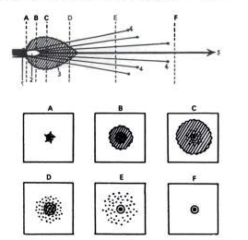
Figura 11 – Efeitos dos disparos segundo a distância: 1) gases de explosão; 2) chama; 3)fumo; 4)grãos de pólvora; 5) trajectória do projéctil; A) disparo à boca de jarro; B) disparo à queima roupa; C,D e E) disparos a curta distância; F) disparo a longa distância

1.3.2. Direcção do disparo
Para determinar a direcção dos disparos por arma de fogo, problema frequente e importante nos disparos de projécteis únicos, cuja resolução permite posteriormente determinar a etiologia do disparo e facilitar a reconstrução do acto, utilizam-se vários elementos de juízo. A direcção do disparo pode ser um indicador importante para distinguir disparos homicidas de suicidas (Balci et al, 2007).
Distribuição da incrustação de grãos de pólvora e do depósito de fumo
Este critério só tem utilidade em disparos a curta distância. Nestes, é possível diferenciar se os disparos foram perpendiculares ou oblíquos e neste último caso qual a obliquidade.
Os disparos perpendiculares produzem tatuagens circulares coincidindo o centro com o OE (figura 12-A e 14). Nos disparos oblíquos o OE é excêntrico e a forma é ovalada ou irregular (figura 12-B e 13). A área mais larga da margem excêntrica de abrasão indica o sentido de que a bala veio e quanto mais larga se apresentar essa margem menor terá sido o ângulo que o projéctil fez com a pele como mostra a figura 9 (Denton et al, 2006).
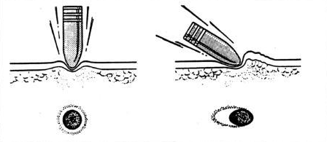
A
B
Figura 12 – Direcção do disparo e tatuagem produzida. A) disparos perpendiculares; B) disparos oblíquos. (McLay, 1996)

Halo de contusão
Nos disparos perpendiculares, o halo de contusão tem forma de anel completo, enquanto nos oblíquos adopta uma forma semi-lunar, estando a semi-lua situada do lado em que foi projectada a bala. Ver figura 13 e 14 (Calabuig, 2001; Shkrum & Ramsay, 2007).

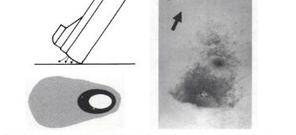
Fig 13 – Halo de contusão num disparo oblíquo. Observa-se halo de contusão semi-lunar do lado em que foi projectada a bala, com o OE não centrado e tatuagem de pólvora no lado oposto a que foi feito o disparo (Di Maio, 1999).

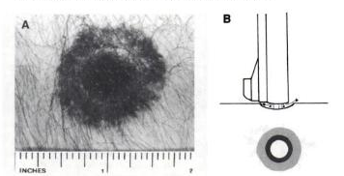
Fig 14 – Halo de contusão num disparo perpendicular. Observa-se halo de contusão em anel completo, com OE centrado e tatuagem de pólvora à sua volta (Di Maio, 1999).

Trajecto
O sentido do trajecto marca a direcção do disparo. No entanto, para se considerar este critério têm que se distinguir várias possibilidades (calabuig, 2001):
- LAF sem OS: o eixo do trajecto antes de possíveis desvios serve para marcar a direcção do disparo.
- LAF com OS: é válida a norma anterior. É imprescindível diferenciar o OE do OS, o que nem sempre é simples. Se o OE apresenta as características típicas já acima descritas, o diagnóstico simplifica-se. No caso do disparo ser a longa distância com ausência de tatuagem, mas em que estão presentes halo de contusão no OS ou outras lesões no mesmo sentido, tem que se recorrer a elementos periciais especiais:
  - Presença de elementos químicos resultantes da decomposição da pólvora;
  - Existência de carboxihemoglobina no sangue da ferida. Este sinal só é válido para os OE de disparos a curta distância.
  - Presença, na ferida e na primeira parte do trajecto de restos de fibras têxteis, procedentes do vestuário e arrastadas pelo projéctil.
  - Demonstração de partículas metálicas procedentes do projéctil, que só são comprovadas no OE.
- LAF de localização craniana: quando o projéctil atravessa por completo o crânio, a conformação dos orifícios constitui um indicador importante de qual é a entrada e qual é a saída. Ao atravessar a tábua externa e a tábua interna, o OE apresenta usualmente um orifício mais pequeno e regular que a tábua interna, ao contrário do que é habitual ocorrer no OS.

Natureza acidental, homicida ou suicida do disparo
Dados estatísticos mostram uma predominância muito marcada de disparos de natureza suicida (65 a 80%), seguidos dos de natureza homicida (7 a 27%) e por último dos de natureza acidental (5 a 28%).
Doenças ou distúrbios psiquiátricos são identificados em vários estudos e surgem em metade a um terço dos casos de suicídio. A depressão é sem dúvida a entidade mais predominante e distúrbios psicóticos estão presentes num pequeno número de vítimas (Shkrum & Ramsay, 2007). É frequente, em casos suicidas, a vítima ter feito tentativas de suicídio com outros métodos (Balci et al, 2007).
O diagnóstico da natureza do disparo possui um extraordinário interesse forense. No entanto, o tema presta-se a múltiplas considerações, pelo que nos limitaremos a indicar os elementos de juízo válidos para o problema, atendendo à sua origem.
Exame do local:
- Desordem: pode constituir indício de luta, o que se opõe ao suicídio.
- Pegadas e marcas de sangue: a localização, o número e a relação entre as distintas pegadas pode facilitar a reconstituição da cena.
- Suicídio diante de um espelho: é um facto frequente e pode ser comprovado pela posição do cadáver perante o espelho.
- Ausência de arma. É um facto que se opõe ao suicídio quando a lesão deveria matar instantaneamente
Outros dados com significado e a favor de um acto suicida é encontrar a porta fechada e trancada com a chave por dentro, presença de cartas escritas pela vítima justificando o seu propósito, assim como os seus antecedentes sociais, patológicos, económicos, familiares, etc. (Calabuig, 2001). Na maioria dos estudos norte-americanos que relatam suicídios, a presença de cartas foi encontrada em até 40% dos casos. Pode ser necessário pedir autenticação caligráfica para verificar se a carta foi escrita pela vítima (Shkrum & Ramsay, 2007).
Exame da arma:
- Armas improvisadas, com dispositivos elaborados e de difícil disparo sugerem que se trate de um acto suicida.
- Disparos sem projéctil, apoiando o canhão sobre a pele, o que pela força expansiva dos gases de explosão é capaz de produzir a morte, têm sido descritos por alguns autores como sugestivo de suicídio.
- Exame do projéctil é fundamental para comprovar se foi disparado pela arma que aparece associada à vítima (na mão ou junto). É neste sentido, que nunca se deve dar como terminada uma autópsia por LAF sem que tenha sido localizado e extraído o projéctil.
Exame do cadáver
- Sinais de luta: indicam que houve resistência e defesa. É um sinal raramente observado em LAF já que este tipo de armas pode actuar à distância.
- Estado do vestuário: com alguma frequência, observa-se em casos de suicídio, disparos na região pré-cordial precedidos de afastamento do vestuário.
- Localização das lesões: no suicídio por LAF há predilecção para determinadas zonas para OE, como sejam, região pré-cordial, crânio e abdómen. Vários estudos mostram que existe uma especial preferência por disparos na região craniana em disparos suicidas (Shkrum & Ramsay, 2007; Solarino et al, 2007; Grandmaison et al, 2008). Os disparos suicidas são habitualmente de contacto ou de curta distância; a maioria dos suicídios mostram um único OE e este é mais frequentemente localizado na região temporal direita quando associado a arma de cano curto. Com armas de cano longo as lesões são mais frequentemente localizadas por baixo do queixo ou na região torácica (Balci et al, 2007). Vários estudos mostram que há localizações cranianas mais frequentes em LAF. Assim, o OE é mais frequente na zona frontoparietal direita (41%), boca (18%), zona temporal esquerda (11%) e mentoniana (10%) (Blumenthal, 2007). Há ainda locais menos usuais e que foram relatados em alguns estudos: zona occipital, malar, olhos, nariz, região parietal, costas ou região intra-rectal (Betz et al, 1994; Karger et al, 2002; Hirsch et al, 1976).
- Número de lesões: nos casos de suicídio o normal é que apareça uma lesão única. No entanto as pistolas automáticas permitem a realização de vários disparos, mesmo quando são atingidos órgãos vitais, pelo que não é impossível haver lesões múltiplas em casos de suicídio. Nos casos de homicídios pode haver vários disparos e localizados em regiões distintas (Calabuig, 2001). Apesar de ser infrequente encontrar casos suicídas com disparos múltiplos, estes podem ocorrer, nomeadamente se foram usadas duas armas simultaneamente; nestes casos são encontrados resíduos de pólvora nas duas mãos e considera-se que os dois disparos causaram incapacidade imediata (Padosch et al, 2006).
- Direcção do disparo: para que a hipótese de suicídio seja válida, a direcção do disparo terá de ser compatível com a posição da arma na mão da vítima. Normalmente os disparos suicidas têm uma direcção da direita para a esquerda e da frente para trás. Estas direcções são inversas para os esquerdinos. A direcção do trajecto do projéctil como um indicador de suicídio vs homicídio é raramente investigada (Grandmaison et al, 2008). Alguns autores defendem que um OE na zona temporal direita associado com um trajecto intracraniano direccionado anteriormente é mais sugestivo de se tratar de um suicídio enquanto que um trajecto direccionado da frente para trás e/ou descendente não retrata uma LAF típica de suicídio (Druid, 1997; Karger et al, 2002). Há ainda estudos que mostram predominância de trajectórias ascendentes (51%) comparativamente com as horizontais (24%) ou as descendentes (19%) em disparos de natureza suicida (Blumenthal, 2007).
- Distância a que é feito o disparo: em geral, para que um disparo seja considerado suicida terá de ser a curta distância. Não se poderá considerar a etiologia suicida se a distância a que foi feito o disparo foi superior ao comprimento do braço, excepto se o gatilho foi accionado por um dedo do pé ou por algum mecanismo construído para o suicida disparar sobre si próprio à distância (Balci et al, 2007). Em actos suicidas o mais frequente são disparos de contacto ou à queima roupa (Calabuig, 2001).
- Posição da arma na mão: este sinal está condicionado pela existência de espasmo cadavérico que é muito frequente em LAF onde são atingidos centros nervosos superiores (Calabuig, 2001). Nos disparos suicidas, a arma é habitualmente encontrada no local onde foi feito o disparo ou directamente na mão da vítima devido ao espasmo cadavérico (Balci et al, 2007).
Encontrar a arma na proximidade do cadáver é sugestivo de se tratar de um disparo de natureza suicida. No entanto, é importante ter presente que a arma pode ser posicionada na mão da vítima para ocultar um homicídio.
Nos casos de suicídio, a vítima geralmente usa a mão dominante para efectuar o disparo e este é feito do mesmo lado do corpo, embora o contrário também aconteça (Shkrum & Ramsay, 2007).
- Sinais de pólvora na mão do suicida: ao disparar-se uma arma de fogo costuma produzir-se a projecção de partículas de pólvora pelo orifício posterior do canhão ou da câmara de explosão, que se incrustam na mão que pega na arma e no espaço interdigital compreendido entre o polegar e o indicador (Calabuig, 2001).
Para protecção dos vetígios, as mãos da vítima deverão ser cobertas por sacos de papel, não só para pesquisar sinais de pólvora mas também para recolha de material biológico (sangue, pele por baixo das unhas, etc.) de um possível homicida. Nunca deverão ser usados sacos plásticos que poderiam favorecer a destruição do possível material biológico presente (Shkrum & Ramsay,2007).
- Sinais na mão de apoio: Palmieri (1964) e Tarsitano (1941) descreveram a existência de certos sinais na mão oposta, que segura a arma para uma maior pontaria no disparo. Fazem parte destes sinais: fuligens, fumos, salpicos de sangue, erosões ou contusões no dorso dos dedos.
Outras lesões presentes no cadáver fornecem igualmente indicações diagnósticas: umas vezes por corresponder a tentativas falhadas de suicídio (secção de veias) e outras por indicar violência anterior ao homicídio por disparo.

2-OBJECTIVOS

Constituíram objectivos deste trabalho:
- Apresentar cinco casos clínicos de LAF em diferentes localizações e de diferente natureza.
- Revisão bibliográfica dos aspectos terapêuticos e médico-legais relativos às LAF.

3-METODOLOGIA

A pesquisa dos artigos foi realizada utilizando revistas científicas, bem como através de motores de busca disponíveis na internet, como por exemplo o Google e o Pubmed.
As palavras utilizadas para a pesquisa foram: armas de fogo; balística forense; lesões; feridas; fracturas; cranianas; maxilofaciais; cardíacas; vertebrais; coluna vertebral; medula espinal; projécteis cardíacos; suicídio; homicídio.
(KEYWORDS: gunshot; ballistics; wounds; fractures; cranial; axillofacial; vertebral column; spinal cord injury; heart intracardiac bullet; suicide; homicide)
Os critérios de inclusão para esta pesquisa foram: artigos em inglês, português espanhol e italiano publicados até 2008, que avaliaram:
- Epidemiologia das LAF
- Mecanismos de lesão
- Natureza dos disparos
- Procedimentos habituais em LAF
- Avaliação médico-legal em LAF
- Indicações e contra-indicações para excisão de projécteis
- Sequelas de LAF

Foram utilizados ainda tratados de medicina, medicina legal e forense e cirurgia como auxílio da execução desta revisão teórica.

4- DESENVOLVIMENTO

Em seguida são transcritos 5 casos de LAF que serão discutidos pela perspectiva clínica (caso 1, 2 e 3) e pela perspectiva médico-legal (caso 4 e 5).

4.1. LAF com atingimento craniano (CASO 1)
Identificação: N.A.A.; Sexo masculino; Raça caucasiana; 22 anos de idade
Sem antecedentes patológicos ou de relevância
Recorreu ao S.U. do C.H.C.B. no dia 12/03/2004 por ter sido baleado na região maxilar direita.
Exame físico
Doente consciente, colaborante, orientado no tempo e espaço.
Sem queixas significativas.
TA – 145/81mmHg
FC – 79 bpm
ECD
Fez radiografia de crânio AP e perfil direito (figura 15 A e B) e TC crânio-encefálica (Figura 16).

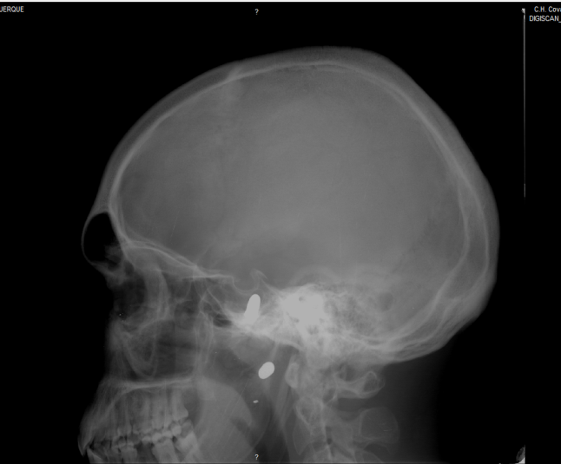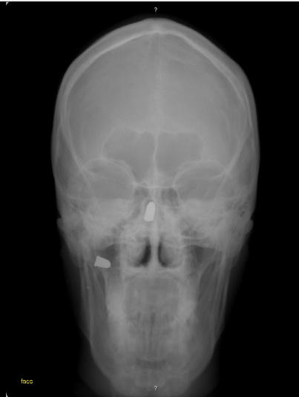
B
A
Figura 15 – Imagens de radiologia convencional em 2 incidências (A - perfil e B - AP), mostrando 2 corpos hipotransparentes, um deles localizado na transição etmoide/esfenóide e outro junto do ramo direito da mandíbula.
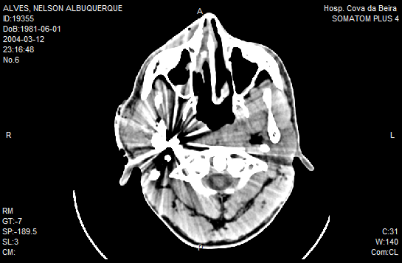
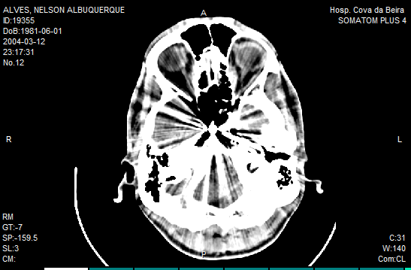
Figura 16 – Diferentes cortes de imagem de TC que confirmam a localização dos dois corpos estranhos (projécteis).
Abordagem terapêutica
O doente foi transferido para o serviço de Cirurgia maxilo-facial nos H.U.C.
Fez imunoglobulina anti-tetânica; ceftazidima 1g E.V.; Tamoxican 20mg E.V.

4.2. LAF com atingimento cardio-torácico (CASO 2)
Identificação: F.M.P.E.; Sexo masculino; Raça caucasiana; 25 anos de idade
Sem antecedentes patológicos de relevância
Recorreu ao S.U. do H.D.C. no dia 19/2/1982 por “ter levado um tiro no peito” –sic.
Exame físico
Ao exame objectivo apresentava-se consciente, colaborante e orientado no tempo e no espaço. Pele e mucosas descoradas. Não sudorético.
TA- 132/63 mmHg
FC- 88 bpm
Visualizava-se ferida perfurante de cerca de 5mm de diâmetro máximo, no QIE da região mamária esquerda.
ECD
Realizou Radiografia simples do tórax PA (figura 17) e perfil esquerdo (não disponível no processo clínico).
Realizou ecocardiograma que revelou presença de projéctil no espaço pericárdico.
Exames laboratoriais sem alterações:
(Hb 13.9 g/dl ; Htc 40%; 11000 leucócitos)
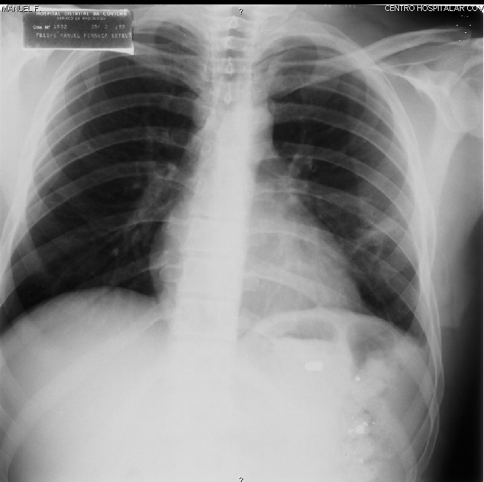
Figura 17 – densidade metálica sugerindo a presença de projéctil de arma de fogo com projecção sobre a sombra cardíaca. Sem imagens de lesão pleuro-parenquimatosa em evolução nem de derrame livre.
Abordagem terapêutica
Fluidoterapia
Vigilância de parâmetros vitais
Doente é transferido para os H.U.C. onde é avaliado pela equipa de cirurgia cardio-torácica e se opta por tratamento conservador.
Nos meses seguintes o doente recorreu várias vezes ao S.U. por desconforto precordial.
No dia 25 de Junho de 1990 o perito C.A., no desempenho da avaliação do dano corporal em direito penal, formulou os seguintes quesitos:
- Saber se se poderá considerar a situação do ofendido como definitiva – permanência do projéctil na bolsa pericárdica.
- Caso afirmativo, poder-se-á considerar o ofendido clinicamente curado sem quaisquer sequelas referidas no art. 143º do código penal?
- Caso a situação não se considere definitiva – permanência do projéctil na bolsa pericárdica – qual a orientação para a resolução da mesma?
Estes quesitos mereceram resposta pelo director do serviço de cirurgia cardio-torácica dos H.U.C.:
- Com toda a probabilidade sim. Apenas uma pequena possibilidade de migração para uma das cavidades auriculares.
- Com os condicionalismos da 2ªa parte da resposta anterior, pode considerar-se curado, sem quaisquer sequelas previstas no art.143.
- Nesse caso excepcional, o tratamento será dependente das consequências da migração do projéctil, a determinar na altura.

4.3. LAF com atingimento vertebral (CASO 3)
Identificação: J.R.M.C.; Sexo masculino; Raça caucasiana; 55 anos de idade
É trazido ao S.U. do C.H.C.B. por apresentar ferida perfurante no abdómen subsequente a disparo por arma de fogo.
Exame físico
Ao exame objectivo apresentava-se consciente, colaborante e orientado no tempo e no espaço. Pele e mucosas descoradas. TA - 119/80 mmHg e restantes parâmetros vitais mantidos.
ECD
Realizou Radiografia simples do abdómen PA e perfil esquerdo que revelou existência de projéctil alojado na 12ª vértebra dorsal (figura 18).
Foi transferido para o serviço de cirurgia onde se decidiu fazer laparotomia exploradora de urgência que revelou: extenso hematoma retroperitoneal e laceração hepática traumática, tendo sido realizado encerramento da laceração do mesmo órgão. Foi realizada lavagem e drenagem da cavidade peritoneal.
O projéctil encontrava-se alojado no corpo vertebral de D12 sem comprometimento dos ligamentos interverterais ou do canal medular, não interferindo com a articulação intervertebral.
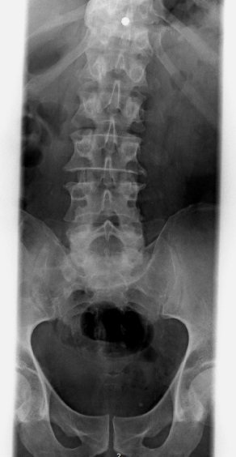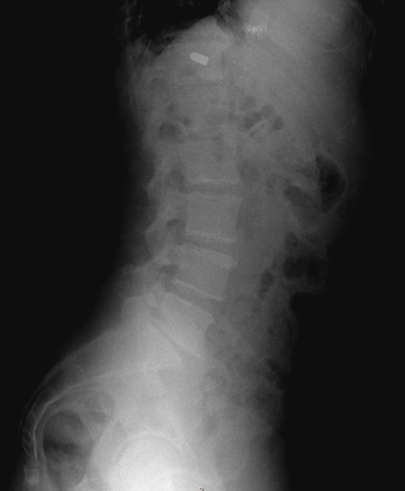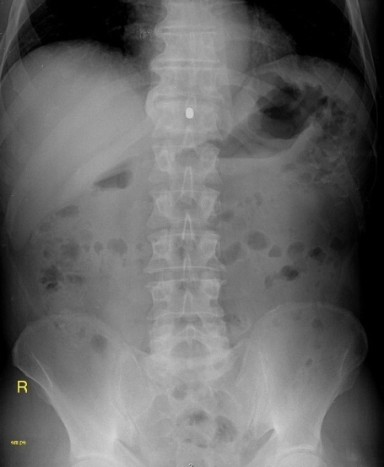
Figura 18 – radiografias simples da coluna vertebral que revelam presença de corpo estranho radiopaco (projéctil) localizado no corpo vertebral de D12 sem comprometimento radicular.
Abordagem terapêutica (não cirúrgica):
Tazobactam 4g 8/8h endovenoso
Vigilância de parâmetros vitais

4. 4. Suicídio, homicídio ou acidente? (CASO 4)
IDENTIFICAÇÃO: A.M.; Sexo: Masculino; Raça: caucasiana; Idade: 69 anos; Estado civil: víuvo; Profissão: motorista de táxi.
Informação: “foi encontrado morto na residência, com uma pistola empunhada e um orifício na cabeça, pelas 9h de 26.6.2002. Havia ainda junto do corpo um frasco de remédio de escaravelho aberto e munições calibre 6.35”.
Segundo familiares (filho e nora), o falecido andava preocupado com o facto da sua carta de condução não lhe ser eventualmente renovada em Agosto próximo, devido ao défice visual que tinha e se vinha agravando. Soube-se também que as relações com estes familiares não eram as melhores.
HÁBITO EXTERNO:
Rigidez cadavérica: pouco acentuada em todos os membros
Livores: rosados, móveis, pouco abundantes, nas partes póstero-superiores do corpo.
Sinais de desidratação: opacificação bilateral das córneas.
Cabeça:infiltração nas pálperas superiores, orifício circular (com retalho em ângulo agudo no limite anterior), medindo 27 mm de maior dimensão por 9mm de menor e situado na parte posterior da metade direita da região frontal, a 4 cm do bordo de inserção superior da orelha direita e do canto externo do olho do mesmo lado – orifício de entrada da bala; tal orifício estava rodeado de orla concêntrica avermelhada de contusão, que media 2cm de diâmetro; no limite posterior do orifício, o bordo era irregular e estava queimado; à direita e para baixo do prolongamento em ângulo agudo do orifício descrito, havia uma escoriação de 4mm de diâmetro e uma outra, mais inferior, medindo 5 mm de comprimento por 3mm de largura; as características descritas deste orifício de entrada correspondem a lesão figurada (sinal de Werkgartner) denotando um contacto da pele com a arma; orifício aparentemente linear. Em forma de “V” invertido e atenuado, mas que depois de aberto mostrava ser elíptico, de bordos ligeiramente evertidos, com um diminuto retalho inferior, medindo 1cm de comprimento por 3mm de afastamento de bordos, situado na metade esquerda da região frontal, um pouco acima do orifício de entrada, a 5cm do bordo de inserção superior do pavilhão auricular esquerdo e do canto externo do olho respectivo - orifício de saída da bala; manchas despigmentadas da pele, na face.
Pescoço: não foram encontrados sinais de lesões traumáticas
Tórax: manchas despigmentadas da pele, dispersas pela face anterior.
Adbómen: não foram encontrados sinais de lesões traumáticas
Ânus e órgãos genitais: não foram encontrados sinais de lesões traumáticas
Membros superiores: escoriação apergaminhada, listada horizonalmente no bordo lateral do polegar direito, medindo 5mm de comprimento por 1,5mm de largura e correspondendo ao fecho de segurança da arma que foi enviada; impressões picotadas no mesmo bordo do polegar, atrás da escoriação descrita e na face lateral do 2º metacárpico direito, correspondendo ao desenho da coronha da arma; angiomas senis nas mãos; manchas despigmentadas de pele dispersas pelas mãos
Membros inferiores: não foram encontrados sinais de lesões traumáticas
EXAME DO HÁBITO INTERNO:
CABEÇA:
Partes moles: perfuração dos músculos temporais e respectivas fascias, rodeada de infiltração sanguínea.
Estruturas ósseas:
- Abóbada: orifício a nível do pterion direito, em forma de vírgula, medindo 2cm de comprimento por 8mm de largura na tábua externa e 12 mm por 2cm na tábua interna, que se continuava em baixo por traço de fractura que seguia pela sutura coronal direita e depois para a parte posterior do parietal direito; orifício irregularmente rectangular com esquírolas ósseas procidentes para fora, a nível da grande asa do esfenóide esquerdo, medindo 2,5cm de comprimento por 18mm na tábua externa, continuando-se posteriormente por esquírola impactada que media 2,5 cm de comprimento por 8mm de largura, prolongando-se depois para trás por traço de fractura que atravessava toda a escama do temporal esquerdo e terminava na parte posterior do parietal do mesmo lado: estes orifícios estavam em relação com os OE e OS descritos no hábito externo.
Base: fractura bilateral do andar anterior
Meninges: hemorragias subdural e subaracnoideia generalizadas e cerebelosa; perfuração da dura-máter a nível das grandes asas do esfenóide.
Encéfalo: trajecto em túnel infiltrado de sangue e rodeado de focos de contusão ( mais numerosos no OE), com origem na parte posterior do lobo frontal direito, junto ao início da cisura central, e términus na mesma zona lo lobo frontal contralateral, embora mais acima e atrás. Tal trajecto estabelecia a continuidade no parênquima cerebral entre os OE e OS descritos anteriormente; sangue e coágulos nos ventrículos laterais, 3º e 4º; edema cerebral
PESCOÇO:
Laringe e traqueia:muco sanguinolento à superfície das mucosas que se apresentavam pálidas.
TÓRAX: não foram encontrados sinais de lesões traumáticas
Hipertrofia ventricular esquerda e direita. Diversas placas de ateroma na aorta, algumas delas calcificadas e ulceradas.
Zonas de antracose, cisurite entre lobo médio e superior direito; congestão e edema abundante.
ABDÓMEN: mesentério muito aumentado de volume, podendo eventualmente corresponder a massa de origem pancreática.
Estômago continha cerca de 300 cc de líquido de coloração castanha escura. Mucosa com algumas sufusões sanguíneas.
COLUNA VERTEBRAL E MEMBROS: não foram encontrados sinais de lesões traumáticas
EXAMES COMPLEMENTARES:
Determinação de álcool em amostra de sangue colhida a nível das veias femorais.
Análise toxicológica de sangue, urina e de fragmentos de fígado, rins e estômago.
Pesquisa de pólvora incombusta nos orifícios cranianos direito e esquerdo e nas tabaqueiras anatómicas.
Análises histo-patológicas de fragmentos de massa mesentérica e pâncreas.
Diagnóstico anátomo-patológico:
Resumo dos achados no exame tanatológico:
HÁBITO EXTERNO:
- OE DE BALA NA REGIÃO FRONTAL DTA.
- OS de bala na região frontal esquerda
- Escoriação apergaminhada no polegar direito.
- Infiltração sanguínea de ambas as pálpebras.
HÁBITO INTERNO:
- Lesões traumáticas crânio-meningo-encefálicas:
  - Laceração cerebral frontal em túnel com focos de contusão cerebrais
  - Edema cerebral
  - Hemorragias subdural e subaracnoideia
  - Fracturas da abóbada e base
- Lesões orgânicas
  - Massa mesentérica
  - Cisurite
  - Hipertrofia ventricular bilateral
    - Estudo histológico: pancreatite crónica.
(Autópsia e relatório realizados pelo perito Dr. João Pinheiro)
4.5. Suicídio, homicídio ou acidente? (CASO 5)
IDENTIFICAÇÃO: AMNM Sexo: Feminino; raça: caucasiana; 42 anos de idade; estado civil: divorciada: profissão: jardineira
Informação: deu entrada no S.U. do CHC pelas 2h59m do dia 1/3/2003, vítima de tiro por arma de fogo tipo caçadeira, vindo a falecer pelas 3h05m do mesmo dia no mesmo Serviço. Apresentava-se à entrada em coma com exposição de abundante massa encefálica, com ventilação espontânea, tendo entrado rapidamente em paragem cárdio-respiratória. Teria sido atingida por caçadeira quando se encontrava deitada no leito após uma discussão com o agressor. Foi lavada pela mãe ainda em casa; no CHC, após o falecimento foi despida e feita múmia.
HÁBITO EXTERNO:
Rigidez cadavérica: pouco acentuada em todos os membros.
Livores: arroxeados, fixos, pouco abundantes, nas partes posteriores do corpo.
Sinais de desidratação: opacificação bilateral das córneas.
Cabeça: equimose arroxeada bipalpebral direita; orifício de bordos irregulares com saída de massa encefálica na região temporal direita, com ausência da quase totalidade do pavilhão auricular, exceptuando o lóbulo, medindo 9cm de comprimento por 8cm de largura, onde se visualizavam equimoses arroxeadas na mucosa dos lábios; escoriações na metade direita da região mentoniana, a maior medindo 1,5cm de comprimento por 1cm de largura.
Pescoço:
Tórax: extensa equimose arroxeada, abrangendo a região infraclavicular e toda a região mamária direita, medindo 35cm de comprimento por 20cm de largura. Orifício arredondado, na face lateral direita do tórax (quadrante infero-externo da mama), medindo 8cm de diâmetro, com pequenos orifícios elípticos na sua parte medial, medindo 5cm cada um. Presença de laceração no quadrante súpero-externo da mama, medindo 2cm de comprimento, rodeado de múltiplas e pequenas tumefacções e lacerações, a maior das quais com 8mm de comprimento, correspondentes à presença de grãos de chumbo; presença na mesma região de tumefacção correspondente a bucha de plástico.
Orifício ovalado, circundado por hiperémia, na metade lateral inferior da região escapular direita, medindo 5cm de comprimento por 3,5 cm de largura. Orifício sensivelmente circular, na transição da região supra-escapular com a escapular, a nível do bordo superior da omoplata, medindo 4cm de comprimento por 3cm de largura. Estes dois orifícios encontravam-se ligados por canal com direcção sensivelmente vertical, distando cerca de 12cm.
Abdómen: não foram encontrados sinais de lesões traumáticas
Ânus e órgãos genitais: não foram encontrados sinais de lesões traumáticas
Membros superiores e inferiores: não foram encontrados sinais de lesões traumáticas.
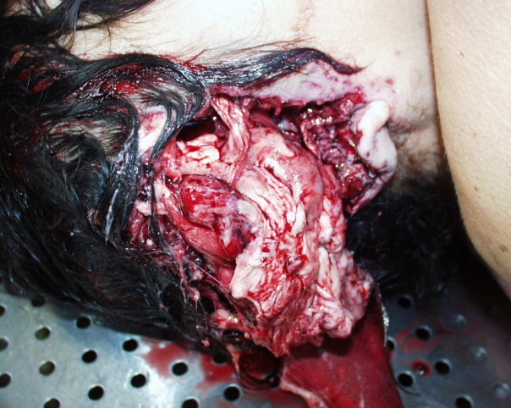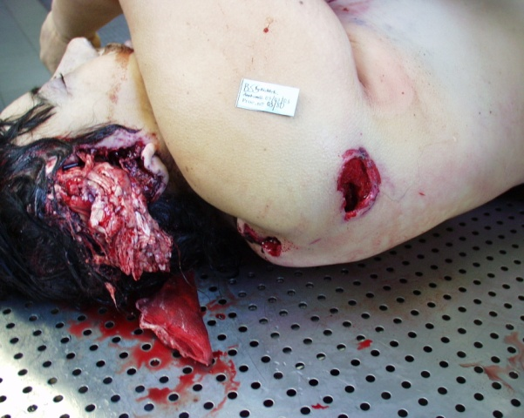
Figura 19 e 20 – Orifício de reentrada na região temporal direita provocada por tiro de caçadeira. Na figura da direita são ainda visíveis dois orifícios na região escapular.
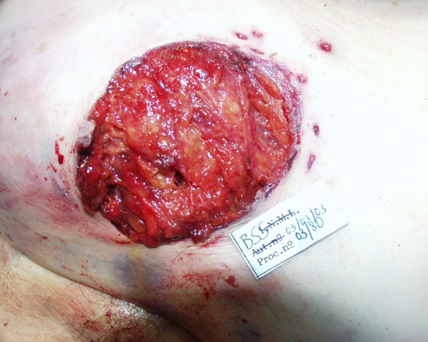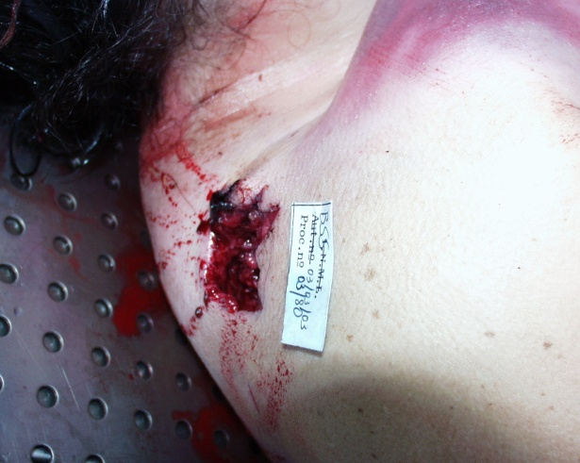
Figura 21 e 22 – Possíveis orifícios de entrada e saída respectivamente na região escapular. A primeira figura apresenta hiperémia dos bordos e forma ovalar.
EXAME DO HÁBITO INTERNO:
CABEÇA:
Partes moles: infiltração sanguínea da região frontal, das regiões parietais e temporais e dos músculos temporais; presença de grãos de chumbo
Estruturas ósseas:
Abóbada- ausência traumática de escama do temporal direito e parte ventral do frontal até ao início dos seios frontais; presença de esquírolas ósseas do parietal direito e frontal; traço de fractura transversal estendendo-se do temporal direito, passando pelos parietais até à parte posterior da escama do temporal esquerdo.
Base - traços de fracturas lineares na fossa anterior esquerda com protusão do conteúdo ocular; traços de fractura com algumas esquírolas na fossa média, prolongando-se um deles para o lado esquerdo do occipital, rodeando o foramen magnum.
Meninges: lacerações da dura máter em correspondência com as fracturas descritas na abóbada: muito fina lâmina de hemorragia subdural generalizada.
Encéfalo: presença de fragmento do brinco no interior do encéfalo, bem como de grãos de chumbo; sangue no 4º ventrículo, laceração dos lobos frontal (parte posterior), temporal e parietal direitos; focos de contusão na base dos lobos frontal e temporal direitos; focos hemorrágicos nos pedúnculos cerebrais
PESCOÇO:sem alterações macroscópicas aparentes
Laringe e traqueia: mucosa avermelhada e lisa, sem alterações macroscópicas visíveis.
TÓRAX: paredes com intensa infiltração sanguínea da região mamária direita; presença de bucha de plástico no quadrante súpero-externo da mama, bem como numerosos grãos de chumbo; presença de trajecto em canal, rodeado de intensa infiltração sanguínea, unindo os orifícios escapular e supraescapular descritos no hábito externo
Fractura do esterno, ausência de fracturas de costelas. Sufusões sanguíneas subpleurais; sinal de digito-pressão negativo (não existência de friabilidade pulmonar); parênquima pulmonar seco; extensa zona de contusão no lobo inferior.
ABDÓMEN: sem alterações macroscópicas aparentes
COLUNA VERTEBRAL: ausência de fracturas
MEMBROS: ausência de fracturas
Nota: nas regiões e órgãos não mencionados não foram encontradas lesões apreciáveis.
EXAMES LABORATORIAIS:
Determinação de álcool em amostra de sangue colhida a nível das veias femorais.
Pesquisa de pólvora imcombusta no quadrante súpero-externo da mama direita, região escapular direita, na transição cervical lateral direita para a região supra-escapular e nas tabaqueiras anatómicas.
Estudo de bucha e de 9 chumbos
Amostra de sangue, para comparação identificativa
Diagnóstico anátomo-patológico: de orifícios,equimose, fracturas, hemorragia sub-dural, focos de contusão.
(Autópsia e relatório realizados pela perita Dra. Beatriz Simões da Silva)

5-DISCUSSÃO

Caso 1: LAF com atingimento craniano
No presente caso, o doente apresentava-se consciente, colaborante com Escala de Glasgow de 15 e aparentemente sem dores, apesar de apresentar dois projécteis alojados na cabeça. Segundo a ECG a lesão craniana poderia classificar-se como leve.
Visto não haver qualquer interferência com a função dos tecidos ou órgãos, nomeadamente cérebro, o doente não apresentar queixas que justificassem a sua remoção e ainda o projéctil não se encontrar acessível pela porta de entrada, decidiu-se não se proceder à extracção do projéctil, uma vez que a própria cirurgia poderia eventualmente trazer maior prejuízo para os tecidos que o próprio projéctil alojado.
Como as fracturas da base do crânio podem envolver o líquido cefalorraquidiano e uma subsequente infecção meníngea, seria adequado fazer antibioterapia de largo espectro e controle dos parâmetros inflamatórios e de infecção e eventualmente controle da PIC.
Não menos importante seria vigiar sintomas tais como, tonturas, dificuldade de concentração, esquecimento, depressão, falta de sensibilidade ou de emoções e ansiedade, que são manifestações frequentes de concussões cerebrais, não raras em LAF cranianas.
Realizou radiografia simples do crânio que se mostrou diagnóstica, visto o corpo estranho (projéctil) ser radiopaco. Uma TC (ECD de eleição para o manejo de LAF cranio-encefálicas) foi também requisitada para melhor localizar os projéteis e mostrou não haver aparente dano cerebral, hemorragias ou edema tecidular.
Numa perpectiva médico-legal seria oportuno afirmar-se que os dois disparos foram feitos em direcção a região que aloja órgão essencial à vida (encéfalo), por projéctil de arma de fogo, adequado a produzir lesões mortais.
Não é possível avaliar a natureza do disparo com base noutros elementos essenciais das LAF como sejam, a presença de tatuagem, forma e dimensão das lesões por não estarem descritos no processo clínico.
Caso 2: LAF com atingimento torácico
Neste caso de traumatismo torácico o doente apresentava-se ansioso, consciente, colaborante e orientado com ECG de 15. Apesar de apresentar pele e mucosas pálidas não tinha outros sinais sugestivos de choque hipovolémico ou cardiogénico.
Como o doente se apresentava estável e não havia necessidade de intervir cirurgicamente e de forma imediata, procedeu-se à avaliação imagiológica com radiografia simples do tórax para determinar a localização exacta do projéctil.
O ecocardiograma cardíaco confirmou a presença de projéctil no pericádio.
LAF torácicas são lesões potencialmente fatais por esta região alojar órgão essencial à vida (coração e grandes vasos), e assim a monitorização e acompanhamento deste doentes devem ser apertados, com atenção especial para o aparecimento de sintomas típicos de insuficiência cardíaca por lesão valvular, “shunt”, pericardite, endocardite, arritmias e acidentes embólicos. Outro sintoma também frequente descrito na literatura e que o doente apresentou tanto numa fase mais precoce como tardia foi ansiedade.
Por se considerar que a própria cirurgia poderia eventualmente trazer maior prejuízo para os tecidos que o próprio projéctil alojado decidiu-se não se extrair o projéctil, manter um controlo apertado com exames imagiológicos que avaliassem a sua deslocação e especial alerta para sintomas já descritos.
Numa perspectiva médico-legal o perito poderia pronunciar-se referindo que foi atingida, por projéctil de arma de fogo, região que aloja órgão vital (coração) e que o efeito esperado com o disparo seria adequado para produzir lesões mortais.
Não é possível avaliar a natureza do disparo com base noutros elementos essenciais das LAF como sejam, a presença de tatuagem e forma e das lesões por não estarem descritos no processo clínico.
Caso 3: LAF com atingimento vertebral
Em LAF com atingimento da coluna vertebral é prioritário definir se se mantém a estabilidade da coluna vertebral, pois este é um elemento que orientará a decisão terapêutica. Neste caso, não houve atingimento apreciável dos ligamnetos intervertebrais pelo que se manteve a estabilidade da coluna.
Verificou-se que o segmento atingido foi o dorsal ou torácico (12ª vértebra dorsal), segmento esse que tem vindo a ser descrito como o mais frequentemente atingido em lesões desta natureza.
Segundo a classificação de Domit, a vítima apresentava uma lesão de entrada anterior em que o projéctil percorre o peritoneu até atingir as estruturas vertebrais. Por haver grande risco de perfuração intestinal com contaminação da cavidade peritoneal foi prescrito tazobactam numa fase precoce com o objectivo de evitar infecções decorrentes do atraso na instituição de antibioterapia. A equipa cirúrgica optou por fazer laparotomia exploradora de urgência que mostrou ser a atitude correcta, uma vez que o doente apresentava uma laceração hepática e um extenso hematoma retroperitoneal onde o tratamento cirúrgico é fundamental.
Relativamente ao projéctil, optou-se por não se extrair já que este não causava destruição de mais de metade do corpo vertebral, não havia comprometimento radicular e a estabilidade da coluna vertebral estava mantida, o que está de acordo com os dados existentes na literatura.
Não é possível avaliar a natureza do disparo com base em elementos essenciais em LAF como sejam, a presença de tatuagem, forma e dimensão das lesões por não estarem descritos no processo clínico e que mais uma vez impede uma correcta avaliação médico-legal.

Caso 4: suicídio, homicídio ou acidente?
Vários sinais favorecem a etiologia suicida sugerida na informação: as características do OE (que reproduzem o formato da boca da arma – sinal de Werkgartner – definindo assim um tiro de contacto) e a sua localização; as lesões e impressões cutâneas deixadas na mão direita da vítima correspondentes à coronha da arma; as partículas de pólvora incombusta encontradas em ambas as mãos; o tóxico suspeitado na autópsia e confirmado em amostra de estômago nos exames toxicológicos reforçando a hipótese suicida.
Neste caso de LAF foi concluído que:
- A morte de AM foi devida às lesões traumáticas crânio-meningo-encefálicas descritas
- Tais lesões traumáticas constituem causa adequada de morte.
- Tais lesões traumáticas denotam haver sido produzidas por projéctil de arma de fogo de cano curto (pistola), nada se opondo ao calibre referido na informação.
- A direcção do tiro foi da direita para a esquerda e ligeiramente da frente para trás e de baixo para cima que coincide com as direcções mais frequentes, descritas na literatura, em disparos suicidas.
- Foram encontrados sinais de tiro de contacto.
- Médico-legalmente nada se opõe à etiologia suicida sugerida na informação
- As análises toxicológicas feitas ao sangue e estômago revelaram presença de ciflutrina.
Caso 5: suicídio, homicídio ou acidente?
O presente caso revelou lesões traumáticas cranio-meningo-encefálicas e torácicas produzidas por projéctil de arma de fogo (caçadeira), sendo a causa de morte determinada pelas primeiras lesões enunciadas.
Verificou-se a existência de um orifício na região mamária direita. As suas características associadas à presença de bucha na mesma zona, indicam tratar-se de um OE.
Quanto aos 2 orifícios na região escapular, atendendo às características do orifício inferior ( hiperémia dos bordos e forma ovalar), apesar de apresentar dimensões ligeiramente superiores e tendo ainda em linha de conta a possível posição da vítima enunciada a seguir, levam a considerar a hipótese de este ter sido o orifício de entrada. Deste modo, o de saída será o situado na transição das regiões supra-escapular com a escapular direitas, com reentrada a nível da região temporal do mesmo lado.
Tendo em conta a informação de que a vítima se encontrava deitada aquando da agressão e considerando as características das lesões observadas, a direcção do disparo situado na região mamária direita foi oblíqua de cima para baixo. Relativamente aos orifícios das regiões escapular e temporal direitas, será de admitir terem resultado de um mesmo disparo, atendendo a uma posição da vítima em decúbito com a cabeça flectida sobre o ombro. A direcção deste disparo terá sido de cima para baixo e muito ligeiramente da esquerda para a direita.
Foram detectados vestígios de pólvora incombusta em todas as amostras enviadas para análise, incluindo as mãos. Segundo a informação de que a vítima teria sido lavada após o evento pela mãe, e posteriormente manuseada a nível hospitalar, é de admitir que houve uma extensa contaminação por partículas provenientes do disparo por toda a superfície corporal. Por outro lado, não se poderá excluir uma curta distância do disparo, o que irá permitir também uma disseminação alargada das referidas partículas. Aliás, foi encontrada uma bucha na região mamária direita, favorável à hipótese de curta distância desse disparo.
Face ao exame necrópsico e atendendo à localização dos orifícios (tórax e crânio), nada se opõe a uma etiologia de homicídio, muito embora não seja possível só pela autópsia estabelecer um diagnóstico seguro desta etiologia.
No caso em apreço, é de assinalar que foi atingida região que aloja órgão essencial à vida (encéfalo), por projéctil de arma de fogo, plenamente adequado a produzir lesões mortais. O perito concluiu que:
- A morte de AMNM foi devida às lesões traumáticas crânio-meningo-encefálicas descritas.
- Tais lesões traumáticas constituem causa adequada de morte.
- Tais lesões traumáticas denotam haver sido produzidas por arma de fogo tipo caçadeira.
- Nada se opõe à etilogia de homicídio referida na informação.
- Em relação à intenção de matar já foi referido que foi atingida região que aloja órgão essencial à vida.
- As análises toxicológicas feitas ao sangue e não revelaram presença de álcool etílico.

6-CONCLUSÃO

A violência, seja ela física, psicológica, sexual, económica, por neglicência ou por abandono pode acarretar consequências orgânicas, psíquicas e/ou sócio-económicas.
As armas de fogo são instrumentos cada vez mais usados pelos agressores. As LAF constituem uma percentagem não desprezível das perícias médico-legais e são causa de observação, com alguma frequência, em serviços de urgência. Assim, torna-se imperativo que qualquer médico tenha noções básicas de balística, assim como de avaliação de LAF e recolha de vestígios biológicos ou outros para uma correcta investigação forense.
Toda a vítima de LAF deve ser considerada um politraumatizado e abordada como tal.
Na avaliação da localização de projécteis, exames imagiológicos tornam-se fundamentais, ganhando especial protagonismo a TC (comparativamente com radiologia simples convencional) por apresentar eficácia superior na localização do projéctil ou seus fragmentos, na documentação do trajecto do projéctil e ainda na orientação do perito para a recuperação de fragmentos/projéctil. A RNM apesar das limitações e controvérsias que tem gerado, também constitui uma opção, nomeadamente quando há necessidade de avaliar danos em tecidos moles, nomeadamente no tecido neural.
Os procedimentos em LAF da região maxilofacial são variáveis, dependendo da etiologia da lesão, da natureza do corpo estranho retido, da localização da lesão e da extensão do dano. As principais indicações cirúrgicas em LAF cranianas são: evacuação de hematomas epidurais, subdurais e intraparenquimatosos; controle de hemorragias activas; desbridamento dos tecidos afectados e excisão de fragmentos ósseos ou corpos estranhos intracranianos para prevenção de infecções, epilepsia ou migração para outros compartimentos. Em LAF o projéctil deve ser extraído pela porta de entrada se se encontra acessível e esta manobra não acarreta um risco acrescido para o doente.
As LAF cardíacas são raras mas apresentam mortalidade elevada. Para além dos exames imagiológicos já mencionados pode ser necessária a realização de um ecocardiograma que para além de fornecer dados da localização do projéctil também dá informação das lesões provocadas pelo mesmo. Vários estudos concluiram que projécteis completamente embutidos no miocárdio, pericárdio ou espaço pericárdico são bem tolerados e por isso deve adoptar-se uma atitude expectante. Por outro lado, devem ser extraídos projécteis que causem sintomas (principalmente quando se manifestam por sepsis), projécteis de grandes dimensões (particularmente os que tenham margens irregulares) e ainda projécteis localizados junto a artérias.
Em LAF vertebrais é importante verificar se o projéctil atingiu os ligamentos intervertebrais e se a estabilidade da coluna se mantém. Em todos os casos a profilaxia do tétano deve ser considerada assim como o início precoce de antibioterapia de largo espectro. A atitude a tomar deverá depender do tipo de lesões; assim, em lesões transfixantes com estabilidade da coluna vertebral e na maior parte de lesões com entrada anterior, o tratamento cirúrgico não está indicado; por outro lado se há destruição de mais de 50% do corpo vertebral, se as lesões apresentam entrada posterior, se o projéctil ficou alojado dentro do canal medular com lesão neurológica progressiva, a cirurgia com tentativa de extracção do projéctil está indicada.
Na perspectiva médico-legal, e na tentativa de clarificar a natureza do disparo (acidental, suicida ou homicida) é importante avaliar vários elementos periciais:
- O exame do local pode-nos sugerir uma etiologia homicida do disparo quando existem indícios de luta e ausência de arma na mão ou vizinhança da vítima. Contrariamente, uma etiologia suicida pode ser sugerida pela presença de arma na mão da vítima, pela posição da vítima perante um espelho ou perante uma porta trancada pelo interior com cartas escritas pela vítima justificando o seu propósito.
- O exame da arma também fornece informações importantes, sugerindo etiologia suicida quando são usadas armas atípicas ou quando são feitos disparos sem projéctil.
- O exame do cadáver fornece dados fundamantais para o diagnóstico. Disparos de contacto ou de curta distância na região parietal direita, disparos em que o projéctil segue um trajecto ascendente e ligeiramente de trás para a frente e a presença de sinais de pólvora na mão da vítima, são altamente sugestivos de etiologia suicida. Quando as lesões são múltiplas, atingem o dorso ou há sinais de disparo a longa distância a etiologia homicida é mais provável.

É papel de qualquer médico estabelecer a urgência da situação e a necessidade de chamar um perito médico-legal perante uma LAF. Como sabemos, há numerosos serviços de urgência que não dispõem de um perito 24 horas por dia, advindo daí a necessidade de saber avaliar e descrever LAF. Neste sentido, apresentamos um breve protocolo de actuação que poderia ser seguido na abordagem de vítimas de armas de fogo e que facilitaria a posterior investigação que muitas vezes fica amputada, ou por falta de descrição das lesões à chegada ao serviço de urgência ou por falta de recolha de vestígios/dados fundamentais.

DESCRIÇÃO DE LESÕES E RECOLHA/CONSERVAÇÃO DE VESTÍGIOS

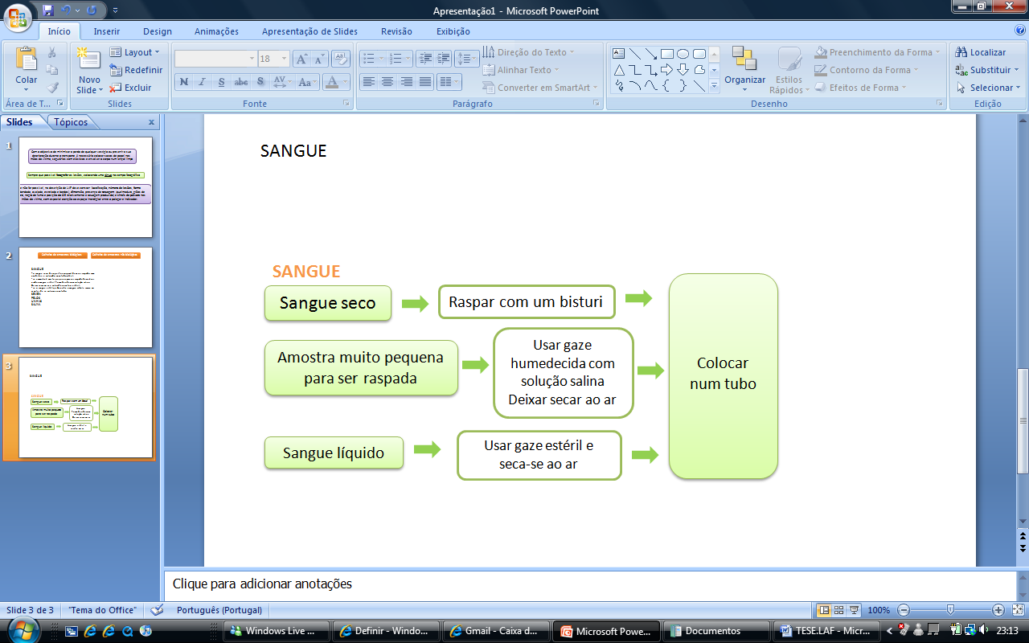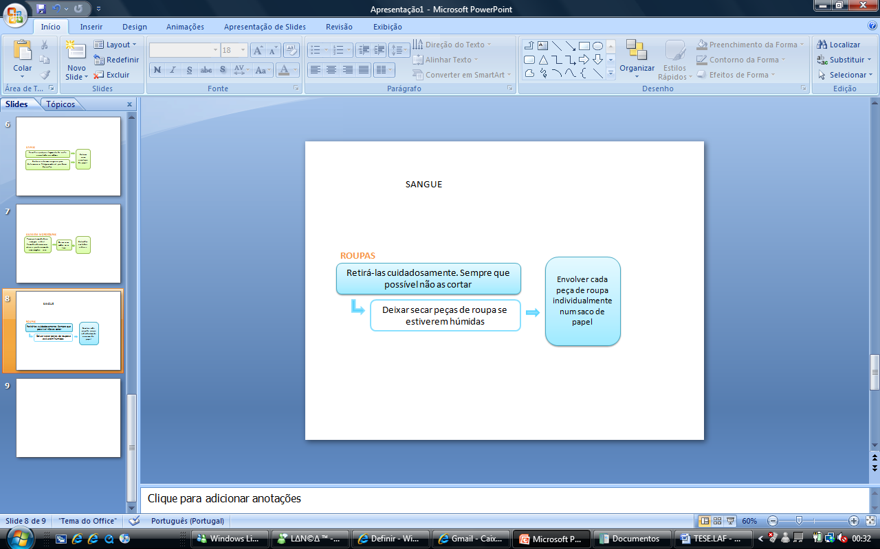
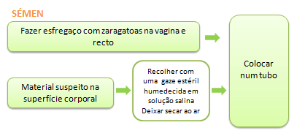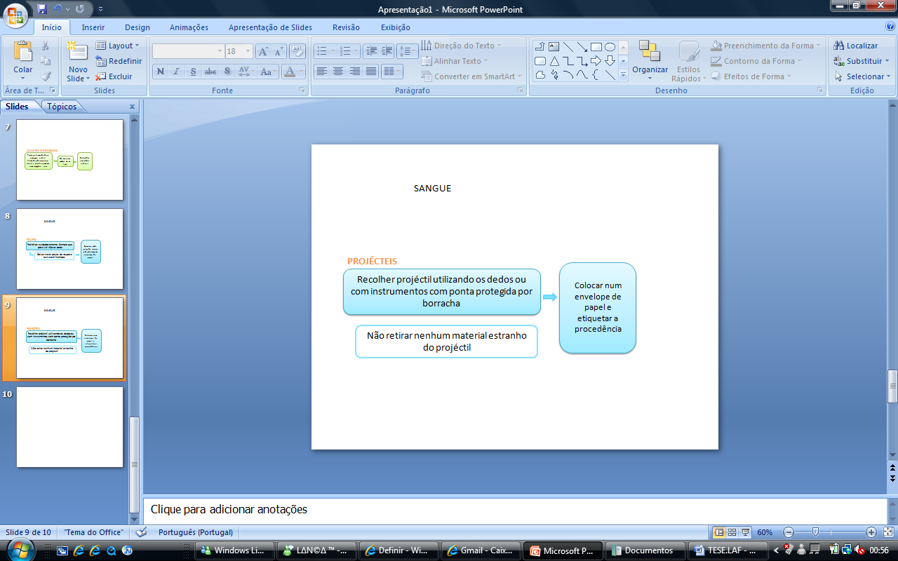
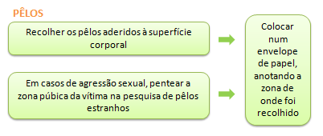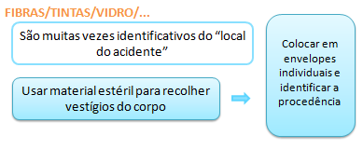
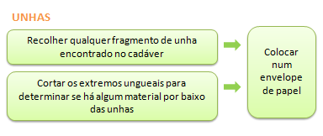
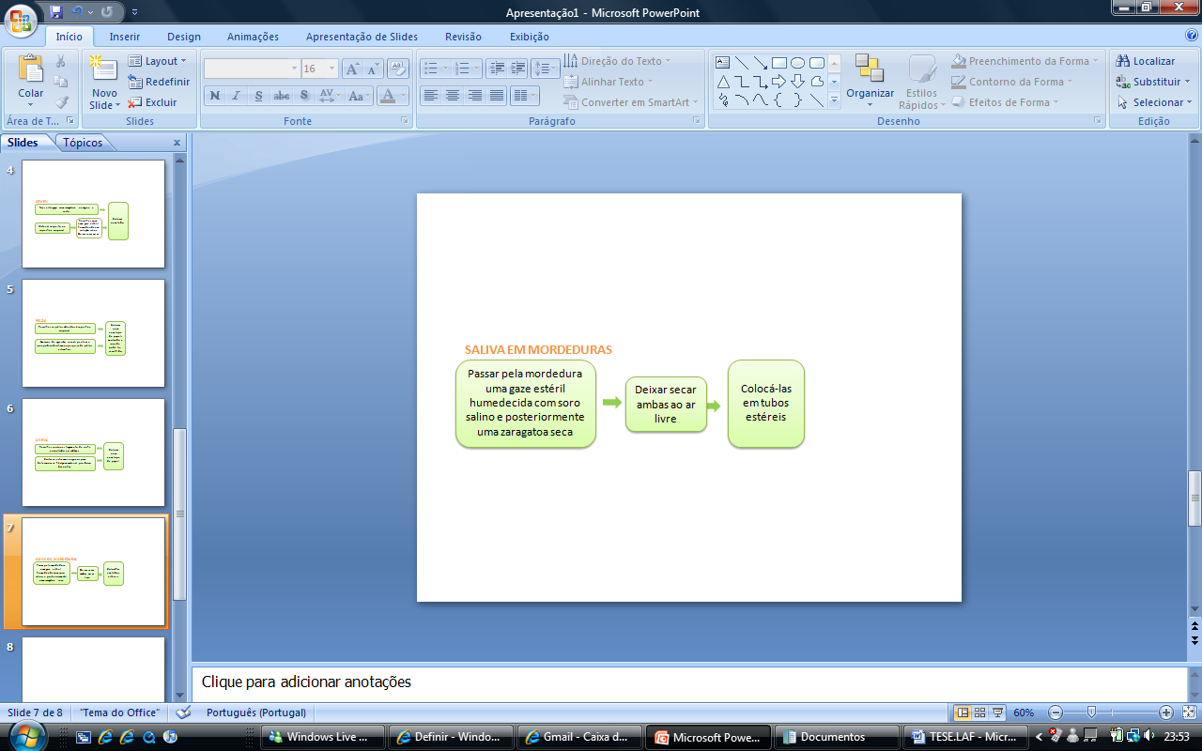

7-REFERÊNCIaS

Aarabi, B. 1995 ʻManagement of traumatic aneurysms caused by high-velocity missile head woundsʼ Neurosurg Clin North Am, vol. 6, pp.775-797.
Actis Dato, G.M., Arslanian, A., Di Marzio, P., Filosso, P.L. & Ruffini, E. 2003 ʻPostraumatic and iatrogenic foreign bodies in the heart:report of fourteen cases and review of the literatureʼ The Journal of thoracic and cardiovascular surgery, vol.126, no.2, pp. 408-414.
Andenmatten, M.A., Thali, M.J., Kneubuehl, B.P., Oesterhelwel, L., Ross, S., Spendlove, D. & Bollinger, S.A. 2008 ʻGunshot injuries detected by post-mortem multislice computed tomography (MSCT): A feasibility studyʼ, Legal Medicine, article in press.
ʻAntibiotic Prophylaxis for Penetrating Brain Injuryʼ 2001, The Journal of Trauma, vol. 51, no. 2, pp.34-40.
Aslan, S., Uzkeser, M., Katirci, Y., Cakir, Z., Bilir, O., Bilge, F. & Cakir, M. 2006 ʻAir Guns. Toys or Weapons?ʼ, The American Journal of Forensic Medicine and Pathology, vol. 27, no.3, pp.260 - 262.
Balci, Y., Canogullari, G. & Ulupinar, E. 2007, ʻCharacterization of the gunshot suicidesʼ, Journal of Forensic and Legal Medicine, vol.14, pp.203-208.
Barros Filho, T.E.P., Oliveira, R.P., Barros, E.K., Von Unlendorff, E.F. & Iutaka, A.S. 2002 ʻFerimentos por arma de fogo na coluna vertebral: estudo epidemiológicoʼ Coluna/Columna, vol 2, no.1, pp.83-87.
Benato, M.L., Zaninelli, E.M. & Graells, X.S.I. 2007, ‘Avaliação da incidência das lesões por arma de fogo da coluna vertebral’, Rev Coluna/Columna, vol.6 , pp. 155-161. Retrieved 16/9/2007, from http://www.coluna.com.br/revistacoluna/volume6/Novo_pag_155_161_novos_graficos_-_Incid%C3%AAncias_les%C3%B5es_arma_fogo.pdf
Betz, P., Peschel, O. & Eisenmenger, W. 1994, ʻSuicidal gunshot wounds-site and characteristicsʼ, Arch Kriminol, vol.193, pp.65-71.
Blumenthal, R. 2007, ʻSuicidal Gunshot Wounds to the Headʼ The American Journal of Forensic Medicine and Pathology, vol.28, no.4, pp. 288-291.
Bono, C. M. & Heary R. F. 2004, ʻGunshot wounds to the spineʼ, The Spine Journal vol. 4, pp. 230-240. Retrieved 17/4/2008.
Brown, H., Cauchi, D.M., Holden, J.L., Wrobel, H. & Cordner, S. 1999 ʻImage analysis of gunshot residue on entry wounds I – The technique and preliminary studyʼ Forensic Science International vol. 100, pp. 163-177.
Cabrera, R.R., Vallejo, S.A., Barraza, R.F. & Jonhson, G.V.V. 2000, ʻHeridas por proyectil de arma de fuego en la columna sin lesión medular. Presentación de dos casos.ʼ Rev. Mex Ortop Traum vol. 14, no 1 pp. 96-98. Retrieved 27/01/2008 http://www.imbiomed.com.mx/1/1/articulos.php?method=showDetail&id_articulo=3501&id_seccion=380&id_ejemplar=400&id_revista=32
Calabuig, G.J.A. 2001, ʻLesiones por arma de fuego . Explosionesʼ in Medicina Legal y Toxicología, 5ª edición, MASSON, Barcelona
Chowaniec, C., Kobek, M., Jablonski, C., Kabiesz-Neniczka, S. & Karczewska, W. 2008, ʻCase-study of fatal gunshot wounds from non-lethal projectilesʼ, Forensic Science International, vol.178, pp.213-217.
De Bakey, M.E. 2004, ʻWeapons Effects and Parachute Injuriesʼ in Emergency War Surgery, ed. Borden Institute, Washington.
De Giorgio, F. & Rainio, J. 2007 ʻTwo entrances, one exit – an atypical shotgun injury: a case reportʼ, Med. Sci. Law, vol.47, no. 4, pp. 353-356.
Denton, J.S., Segovia, A. & Filkins, J.A. 2006 ʻPractical Pathology of Gunshot Woundsʼ Arch Pathol Lab Med, vol.130, pp. 1283-1289.
Di Maio, V.J.M. 1999, Practical Aspects of Firearms. Ballistics and Forensic Techniques, 2nd edition, Boca Raton, Fla: CRC Press.
Domit, K. 1997, ʻTraumatismo musculo-esquelético por projéctil de arma de fogoʼ Rev Bras Ortop, vol.32, no.10, pp. 827-831.
Druid, H. 1997, ʻSite of entrance wound and direccton of bullet path in firearm fatalities as indicators of homicide versus suicideʼ, Forensic Sci.Int, vol.88, pp.147-162.
Druid, H. & Ward, M.E. 2000, ʻIncomplete Shored Exit Wounds. A report of three casesʼ, The American Journal of Forensic Medicine and Pathology. Vol. 21, no. 3, pp. 220-224.
Fedakar, R., Gundogmus, U.N. & Turkmen, N. 2007 ʻFirearm-related deaths in two industrial cities of Turkey and their provinceʼ Legal Medicine, vol.9, pp.14-21.
Fernandez, J.M.D., Caballero, J.J., Martínez, Q. & Sisto, L.P. 2006, ʻLesiones penetrantes maxilofaciales. Presentación de 4 casosʼ Revista Cubana de Estomatologia, vol. 43, no. 3 Retrieved 27/01/2008 http://scielo.sld.cu/scielo.php?script=sci_arttext&pid=S0034-75072006000300011
Fetterman, B., Shindo, M., Stanley, R., Armstrong, W. & Rice D. 1995, ʻManagement of traumatic hypopharyngeal injuriesʼ Laringoscope, vol. 105, pp. 8-13.
Flint, J.M. 1916 ʻLocalization And Extraction Of Projectiles And Shell Fragmentsʼ Annals of Surgery, no. 64, pp. 151-183, Retrieved 1/2/2008 http://www.pubmedcentral.nih.gov/picrender.fcgi?artid=1426381&blobtype=pdf
Froede, R.C. 2003, Handbook of Forensic Pathology, 2nd edition, College of American Pathologists, pp.188.
Grandmaison, G.L., Fermanian, C., Aegerter, P. & Durigon, M. 2008, ʻInfluence of ballistic and autopsy parameters on the manner of death in case of long firearms fatalitiesʼ, Forensic Science International, vol. 177, pp. 207-213.
Gyhra, A., Torres, P. & Santander, C. 1986 ʻHeridas penetrantes cardíacas. Enfoque clínico y experimentalʼ, Cuad Chil Cir, vol. 30, pp. 514-523
Haag, L.C. 2007 ʻWound Production by Ricocheted and Destabilized Bulletsʼ, The American Journal of Forensic Medicine and Pathology. vol. 28, no. 1, pp. 4-12.
Haddad, F.S., Haddad, G.F. & Taha, J. 1991 ʻTraumatic intracranial aneurysm caused by missiles:their presentation and managementʼ, Neurosurgery, vol.28, pp. 1-7.
Harcke, H.T., Levy, A.D., Abbott, R.M., Mallak, C.T., Getz, J.M., Campion, H.R. & Pearse, L. 2007 ʻAutopsy Radiography. Digital radiographs (DR) vs multidetector computed tomography (MDCT) in high-velocity gunshot-wound victimsʼ, The American Journal of Forensic Medicine and Pathology. Vol. 28, no. 1, pp. 13-19.
Heary, R.F., Vaccaro, A.R., Mesa, J.J. 1997, ʻSteroids and Gunshot Wounds to the Spineʼ, Neurosurgery, vol. 41, no. 3, pp. 576-581.
Hirsch, C.S. & Adelson, L. 1976, ʻA suicidal gunshot wound of the backʼ, Journal of Forensic Science, vol.26, pp. 480-485.
Hudson, P. 1981 ʻMultishot firearm suicideʼ The American Journal of Forensic Medicine and Pathology. vol. 2, no. 3, pp. 239-242.
Jacobs, D.O. 2007, ʻTraumatic injury ʼ in First exposure to general surgery Mc Graw – Hill Companies.
Jebara, V., Ghossain, M. & Saade, B. 1989 ʻCardíac wounds. Experience from 10 years of war. Apropos of 32 cases treated surgicallyʼ, Annals of Surgery, vol. 43, pp. 117-120. Retrieved 25/01/2008 http://www.ncbi.nlm.nih.gov/pubmed/2712493
Karger, B., Billeb, E., Koops, E. et al, 2002 ʻAutopsy features relevant for discrimination between suicidal and homicidal gunshot injuriesʼ, Int J Legal Med, vol.116, pp. 275-280.
Knight, B. 1998, ʻLawyerʼs Guide to Forensic Medicineʼ, Cavendish Publishing, UK.
Kohli, A. & Aggarwall, N.K. 2006 ʻFirearm fatalities in Delhi, Indiaʼ, Legal Medicine, vol.8, pp.264-268.
Kohlmeier, R.E., McMahan, C.A. & DiMaio, V.J.M., 2001 ʻSuicide by Firearms. A 15-years Experienceʼ The American Journal of Forensic Medicine and Pathology. vol. 22, no. 4, pp. 337-340.
Manzone P., Forlino, D., Mariño, E., Domenech, V., Manzone, S., Sosa, E. & Kum, M. 2002 ʻLesiones vértebro-medulares por proyectiles de arma de fuego en la población civilʼ, Revista Argentina de Neurocirugía, vol. 16, pp. 13-18. Retrieved 27/01/2008 http://www.ranc.com.ar/pdf/2003/Volumen_1/lesiones_vertebro-medulares.pdf?PHPSESSID=bdddd6b77468b8c0ab51dbefde4df633
Martrille, L., Artruso, A., Cattaneo, C. & Baccino, E. 2007 ʻA deceptive case of gunshot entry wounds – Beware of frangible bulletsʼ Journal of Forensic and Legal Medicine, vol. 14, pp. 161-164.
McLay, W.D.S. 1996, ʻClinical Forensic Medicineʼ, Cambridge University Press.
Molina, D.K., Wood, L.E. & DiMaio, V.J.M. 2007 ʻShotgun Wounds. A review of range and location as pertaining to manner of deathʼ The American Journal of Forensic Medicine and Pathology. vol. 28, no. 2, pp. 99-102.
Morris, P.J. & Wood, W.C. 2000, ʻTrauma and Shockʼ in Oxford Textbook of Surgery, 2nd Ed., Oxford Press.
Norberi, J.R.P. & Armando, F.M. 2002, ʻResultados del tratamiento quirurgico de las heridas craneoencefálicas por arma de fuego en tiempo de pazʼ, II Congreso Virtual de Neurologia ʼ02 , Retrieved 19/01/2008 http://www.neuroc.sld.cu/papers/TL-HPAFencraneo.htm
Oehmichen, M., Meissner, C., Konig, H.G. & Gehl, H.B. 2004 ʻGunshot injuries to the head and brain caused by low-velocity handguns and rifles. A review.ʼ, Forensic Science International, vol. 146, pp. 11-120.
Olsovsky, M., Wechsler, A. & Topaz, O. 1997 ʻCardiac trauma. Diagnosis, management and current therapyʼ, Angiology, vol. 48, pp. 423-432. Retrieved 25/01/2008 http://www.ncbi.nlm.nih.gov/pubmed/9158386.
Ornehult, L. & Eriksson, A. 1987 ʻAccidental Firearm Fatalities During Huntingʼ, The American Journal of Forensic Medicine and Pathology. vol. 8, no. 2, pp. 112-119.
Ozer,M.T., Ogunç, G., Eryilmaz, M., Yigit, T., Mentes, M.O., Dakar, M., Uzar, A.I. & Oner, K. 2007 ʻOrgan models in wound ballistics: experimental studyʼ, Ulus Travma Acil Cerrahi Derg, vol.13, no. 1, pp.20-27.
Padosch, S.A., Dettmeyer, R.B., Schyma, C.W., Schmidt, P.H. & Madea, B. 2006, ʻTwo simultaneous suicidal gunshots to the head with robbed police gunsʼ, Forensic Science International, vol.158, pp. 224-228.
Palmieri, V.M. 1964, Medicina Forense, Morano, Napoli.
Perdekamp, M.G., Vennemann, B., Mattern, D., Serr, A. & Pollak, S. 2005 ʻTissue defect at the gunshot entrance wound: what happens to the skin?ʼ Int J Legal Med, vol.119, pp. 217-222.
Pérez F.D.A., Toucedo, C.V., Villasenín, P.L., Lema, G.J., Rodríguez, N.H. & Blanco, P.M. 2006 ʻTraumatismo vesical por arma de fuego:presentación de un caso y revisión de la literaturaʼ, Actas Urológicas Españolas, no. 30 (9), pp. 947-953.
Robert, L., Waters, M.D. & Ien, H. 2003 ‘Spinal Cord Injuries From Gunshot Wounds to the Spine’, Clinical Orthopaedics and related research, no. 408, pp.120-125. Retrieved 6/5/2007
Saldías, R., González, L., Núñez, E.N., Alarcón, E.C., Santander, C.K., Seguel, E.S. & Gyhra, A.S. 2003 ʻProyectiles cardíacosʼ, Rev. Chilena de Cirugía. Vol. 55, no. 1, pp. 70-74 Retrieved 27/01/2008 http://www.cirujanosdechile.cl/Revista/PDF%20Cirujanos%202003_01/Cir.1_2003%20ProyectilesCard%EDacos.pdf
Salzano, A., Nocera, V., De Rosa, A., Rossi, E., Nunziata, A. & Tuccillo, M. 2000 ʻCraniocerebral trauma from bullets: the correlation between computed tomography, the clinical picture, neurosurgical treatment and the long-term sequelaeʼ, Radiol Med, vol. 99, no. 3, pp.156-160.
Scott, H. & Kitchel, M.D. 2003, ‘Current Treatment of Gunshot Wounds to the Spine’, Clinical Orthopaedics and related research, no.408, pp. 115-119. Retrieved 6/05/2008.
Shkrum, M.J. & Ramsay, D.A. 2007 ʻChapter 6: Penetrating Trauma. Close-Range Firearm Woundsʼ in Forensic Pathology of Trauma. Common problems for the pathologist, pp. 295- 347 Humana Press, Totowa New Jersey.
Solarino, B., Nicoletti, E.M. & Di Vella, G. 2007 ʻFatal firearm wounds: A retrospective study in Bari (Italy) between 1988 and 2003ʼ, Forensic Science International, vol. 168, pp. 95-101.
ʻSurgical Management of Penetrating Brain Injuryʼ 2001, The Journal of Trauma, vol. 51, no. 2, pp.16-25.

Symbas, P., Picone, A., Hatcher, C. & Vlasis-Hale, S. 1990, ʻCardiac Missiles. A review of literature and personal experienceʼ, Annals of Surgery, vol. 211, no. 5 pp. 639-648. Retrieved 26/01/2008 http://www.pubmedcentral.nih.gov/articlerender.fcgi?artid=1358242
Tarsitano, F. 1941, ʻDi un segno differenziale tra omicidio, suicidio e morte accidentale nelle ferrite d´arma da fuoco.ʼ Arch. Antrolopol. Psichiatria Med. Leg., vol.19, pp.1-7.
Thali, M.J., Yen, K., Scheitzer et al, 2003, ʻVirtopsy, a new imaging horizon in forensic pathology:virtual autopsy y postmortem multi-slice computed tomography and magnetic resonance imaging: a feasibility studyʼ, J Forensic Sci., vol.48, pp. 386-403.
Tokdemir, M., Kafadar, H., Turkoglu, A. & Bork, T. 2007 ʻForensic value of gunpowder tattoing in identification of multiple entrance wounds from one bulletʼ, Legal Medicine, vol. 9, pp. 147-150.
Torre, C., Varetto, L. & Ricchiardi, P. 1986 ʻNew Observations on Cutaneous Firearm Woundsʼ, The American Journal of Forensic Medicine and Pathology. vol.7, no. 3, pp. 186-191.
ʻVascular Complications of Penetrating Brain Injuryʼ 2001, The Journal of Trauma, vol. 51, no. 2, pp. 26-28.
Vogel, H. & Dootz, B. 2007, ʻWounds and weaponsʼ, European Journal of Radiology, vol.63, pp.151-166.
Waters, R.L., Adkins, R.H. & Yakura, J. 1991 ʻProfiles of spinal cord injury and recovery after gunshot injuryʼ, Clin Orthop Relat Res, vol. 267, pp. 14-21.
Zazpe, I. 2006, ʻHeridas multiples penetrantes intracraneales causadas por pistol de clavos: caso clínicoʼ, Neurocirurgía, vol. 17, no. 6, pp. 544-549. Retrieved 27/01/2008 http://www.revistaneurocirugia.com/web/artics/v17n6/7.pdf
2001 ʻSurgical Management of Penetrating Brain Injuryʼ Journal of TRAUMA, vol. 51, S16-S25. Retrieved 27/01/2008 http://www.neurosurgery.org/sections/tr/guidelines/surgicalmanagementofpenetratingbraininjury.pdf
http://www.vigilancia.com.pt/index2.php?option=com_content&do_pdf=1&id=811
http://www.portugal.gov.pt/Portal/Print.aspx?guid=%7BBE87C5DF-EF99-4021-BF0D-726D3799BA58%7D
http://www.inverbis.net/actualidade/crescimento-criminalidade-violenta.html
http://dn.sapo.pt/2005/01/09/sociedade/criminalidade_e_cada_mais_violenta_p.html
http://www.visionofhumanity.org/gpi/results/rankings.php
http://www.geocities.com/poderdeparada/005.html

